# Spring概述

# IOC容器

## 接口详解

### 顶层接口

#### BeanFactory

1、功能

1. BeanFactory是Spring bean容器的根接口
2. 提供获取bean、是否包含bean、是否单例与原型、获取bean类型、bean 别名的API

2、直系子接口

1. HierarchicalBeanFactory
2. AutowireCapableBeanFactory
3. ListableBeanFactory

3、直系抽象子类：无

4、直系实现子类

1. SimpleJndiBeanFactory

5、UML类图

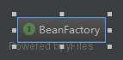

6、接口展示

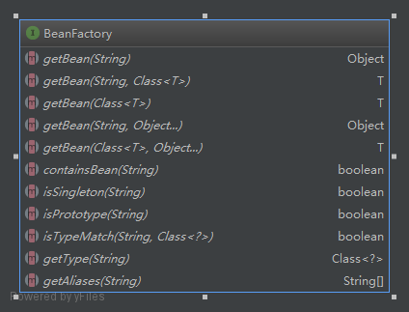

#### SingletonBeanRegistry

1、功能

2、直系子接口

1. ConfigurableBeanFactory

3、直系抽象子类：无

4、直系实现子类

1. DefaultSingletonBeanRegistry

5、UML类图

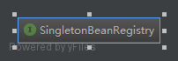

6、接口展示

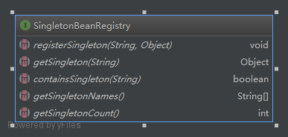

#### ResourceLoader

1、功能

2、直系子接口

1. ResourcePatternResolver

3、直系抽象子类：无

4、直系实现子类

1. DefaultResourceLoader

5、UML类图

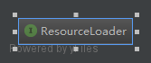

6、接口展示

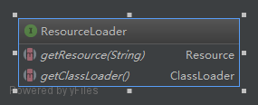

1、功能

2、直系子接口

3、直系抽象子类

4、直系实现子类

5、UML类图

6、接口展示

### 中层接口

#### HierarchicalBeanFactory

1、功能

1. 提供父容器的访问功能
2. 至于父容器的设置，需要找ConfigurableBeanFactory的setParentBeanFactory(接口把设置跟获取给拆开了)

2、直系子接口

1. ConfigurableBeanFactory
2. ApplicationContext

3、直系抽象子类：无

4、直系实现子类：无

5、UML类图

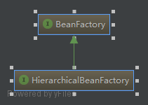

6、接口展示

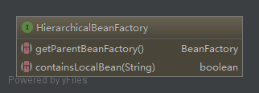

#### AutowireCapableBeanFactory

1、功能

1. 在BeanFactory基础上实现对已存在实例的管理
2. 可以使用这个接口集成其它框架,捆绑并填充并不由Spring管理生命周期并已存在的实例。像集成WebWork的Actions和Tapestry Page就很实用
3. 一般应用开发者不会使用这个接口，所以像ApplicationContext这样的外观实现类不会实现这个接口

2、直系子接口

1. ConfigurableListableBeanFactory

3、直系抽象子类

1. AbstractAutowireCapableBeanFactory

4、直系实现子类：无

5、UML类图

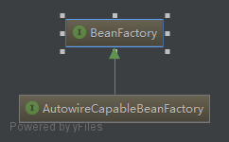

6、接口展示

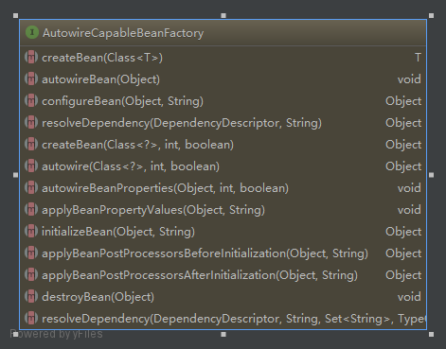

#### ListableBeanFactory

1、功能

1. 提供容器内bean实例的枚举功能。这边不会考虑父容器内的实例
2. 提供容器中bean迭代的功能，不再需要一个个bean地查找。比如可以一次获取全部的bean(太暴力了)
3. 根据类型获取bean。在看SpringMVC时，扫描包路径下的具体实现策略就是使用的这种方式(那边使用的是BeanFactoryUtils封装的api)
4. 如果同时实现了HierarchicalBeanFactory，返回值不会考虑父类BeanFactory，只考虑当前factory定义的类。当然也可以使用BeanFactoryUtils辅助类来查找祖先工厂中的类
5. 这个接口中的方法只会考虑本factory定义的bean。这些方法会忽略ConfigurableBeanFactory的registerSingleton注册的单例bean(getBeanNamesOfType和getBeansOfType是例外，一样会考虑手动注册的单例).当然BeanFactory的getBean一样可以透明访问这些特殊bean.当然在典型情况下，所有的bean都是由external bean定义，所以应用不需要顾虑这些差别

2、直系子接口

1. ApplicationContext
2. ConfigurableListableBeanFactory

3、直系抽象子类：无

4、直系实现子类

1. StaticListableBeanFactory

5、UML类图

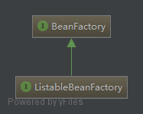

6、接口展示

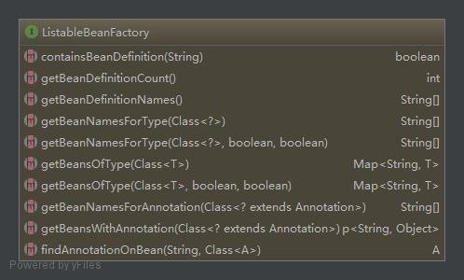

#### ConfigurableBeanFactory

1、功能

1. 这边定义了太多太多的api，比如类加载器，类型转化，属性编辑器，BeanPostProcessor，作用域，bean定义，处理bean依赖关系，合并其他ConfigurableBeanFactory，bean如何销毁

2、直系子接口

1. ConfigurableListableBeanFactory

3、直系抽象子类

1. AbstractBeanFactory

4、直系实现子类：无

5、UML类图

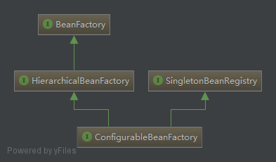

6、接口展示

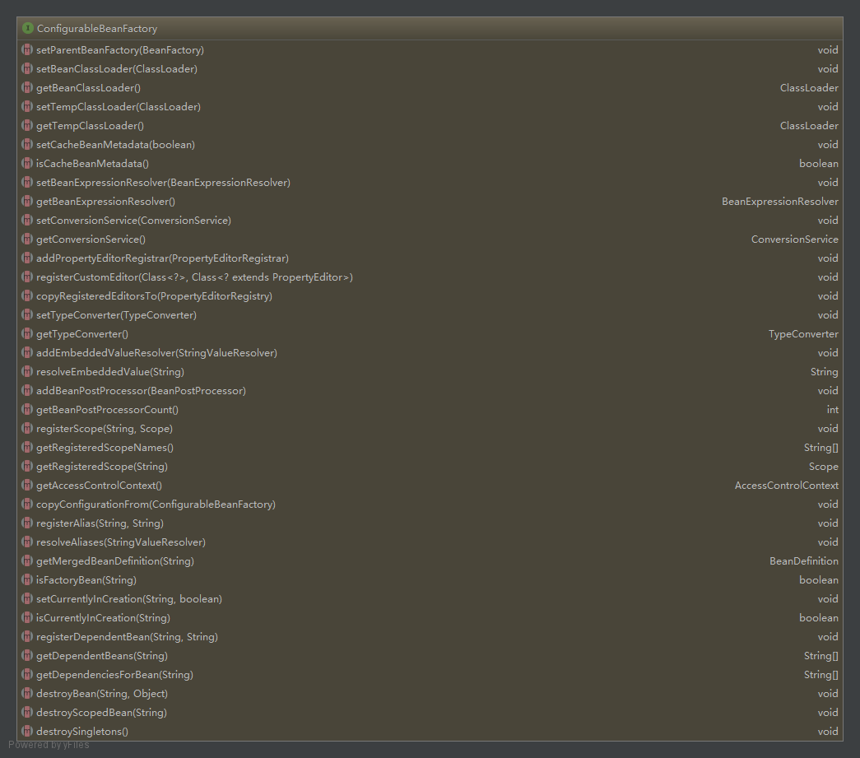

#### ApplicationContext

1、功能

2、直系子接口

1. ConfigurableApplicationContext

3、直系抽象子类：无

4、直系实现子类：无

5、UML类图

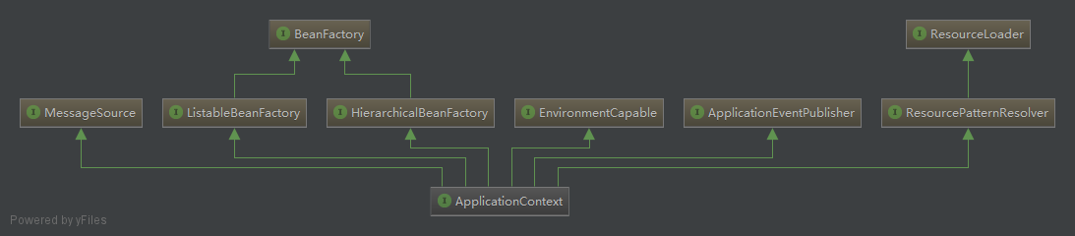

6、接口展示

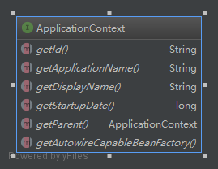

#### ConfigurableListableBeanFactory

1、功能

2、直系子接口：无

3、直系抽象子类：无

4、直系实现子类

1. DefaultListableBeanFactory

5、UML类图

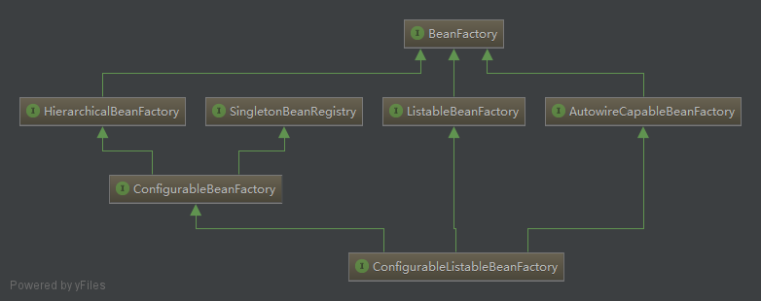

6、接口展示

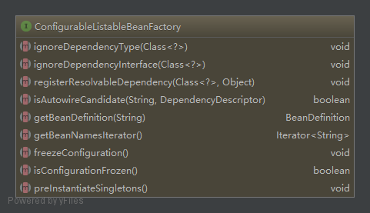

#### ConfigurableApplicationContext

1、功能

2、直系子接口：无

3、直系抽象子类

1. AbstractApplicationContext

4、直系实现子类：无

5、UML类图

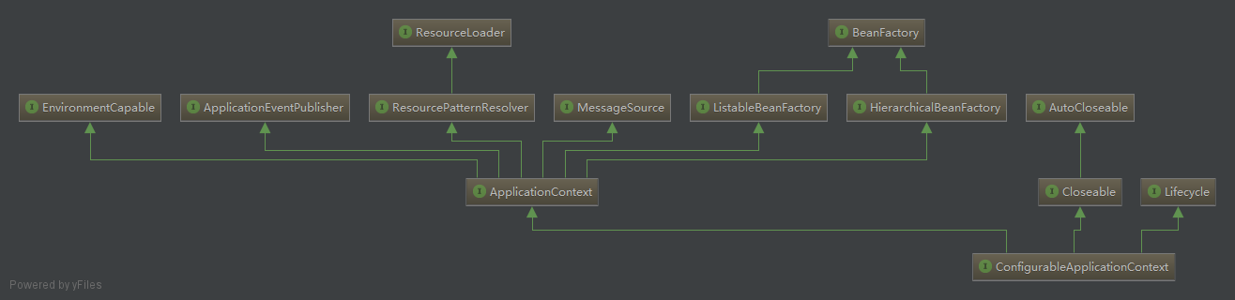

6、接口展示

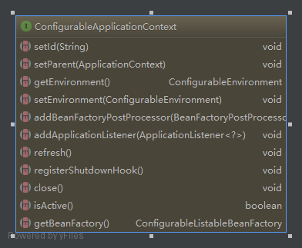

#### ResourcePatternResolver

1、功能

2、直系子接口

1. ApplicationContext

3、直系抽象子类：无

4、直系实现子类

1. PathMatchingResourcePatternResolver

5、UML类图

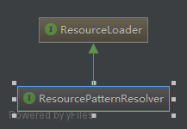

6、接口展示

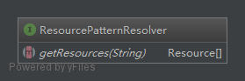

1、功能

2、直系子接口

3、直系抽象子类

4、直系实现子类

5、UML类图

6、接口展示

## 抽象类

### AbstractAutowireCapableBeanFactory

1、功能

2、直系抽象子类：无

3、直系实现子类

1. DefaultListableBeanFactory

4、UML类图

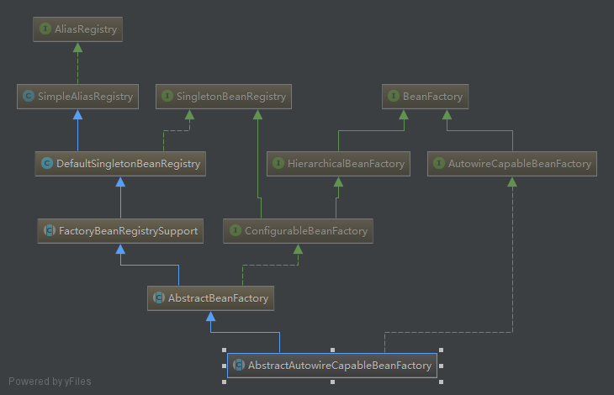

5、接口展示

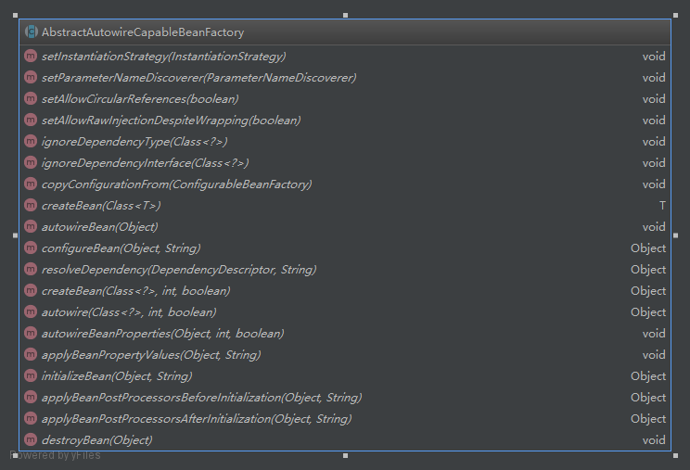

### AbstractBeanFactory

1、功能

2、直系抽象子类

1. AbstractAutowireCapableBeanFactory

3、直系实现子类：无

4、UML类图

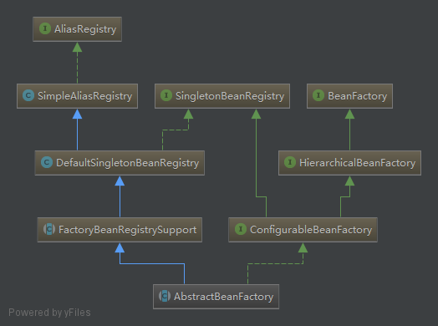

5、接口展示



### AbstractApplicationContext

1、功能

2、直系抽象子类

1. AbstractRefreshableApplicationContext

3、直系实现子类

1. GenericApplicationContext

4、UML类图

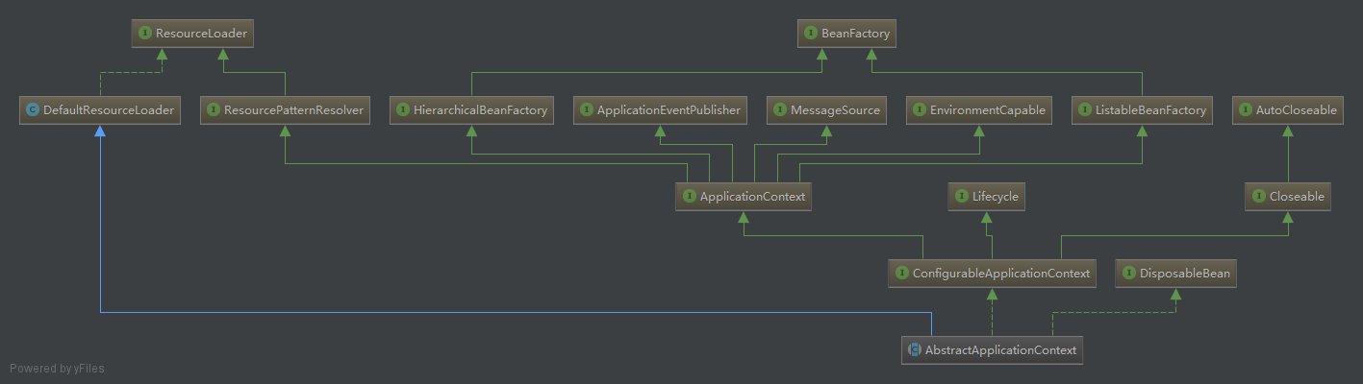

5、接口展示

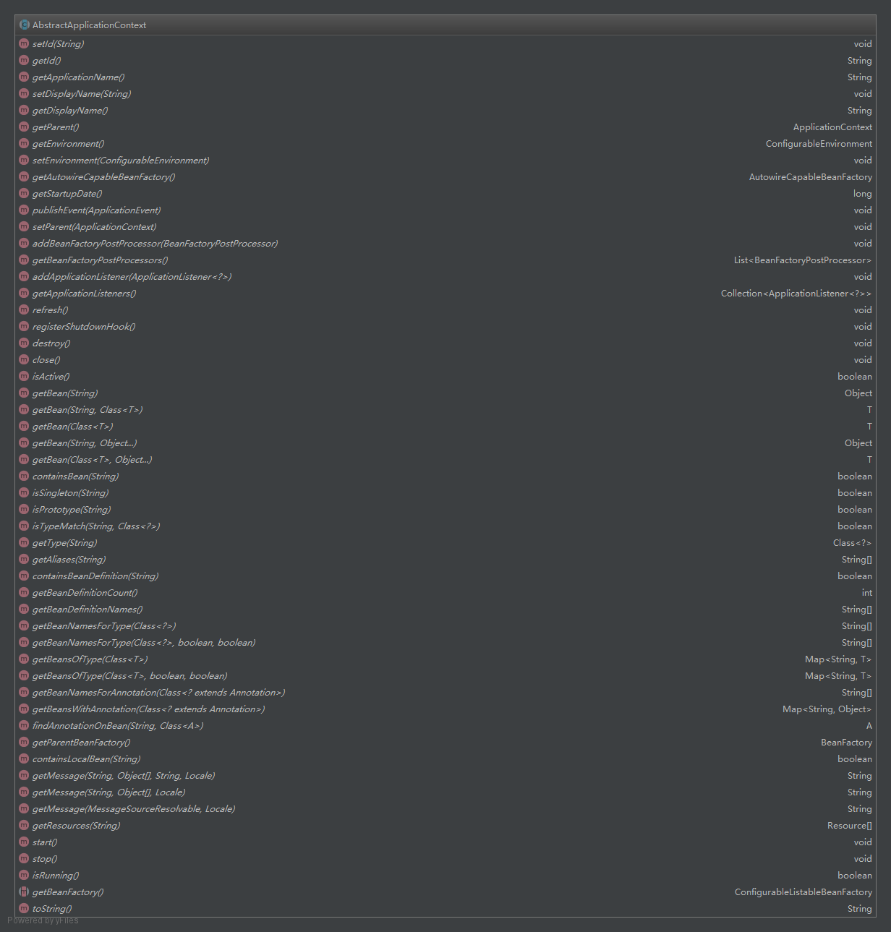

### AbstractRefreshableApplicationContext

1、功能

2、直系抽象子类

1. AbstractRefreshableConfigApplicationContext

3、直系实现子类：无

4、UML类图

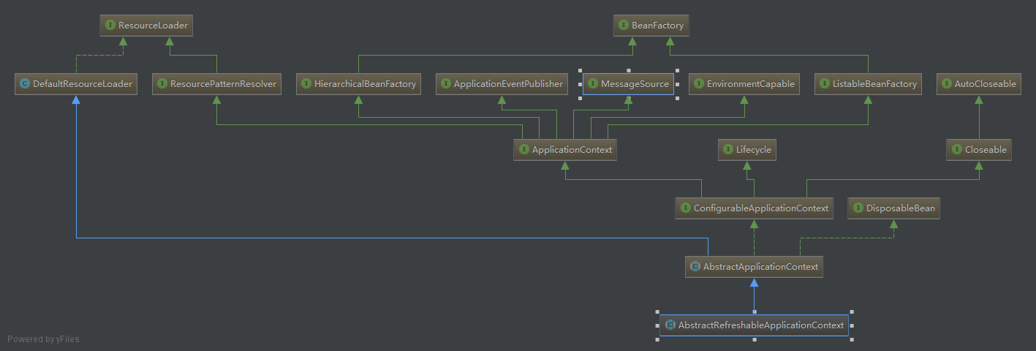

5、接口展示

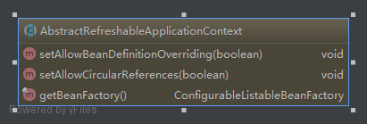

### AbstractRefreshableConfigApplicationContext

1、功能

2、直系抽象子类

1. AbstractXmlApplicationContext

3、直系实现子类：无

4、UML类图

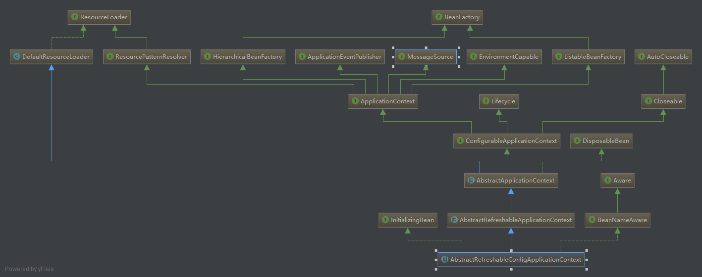

5、接口展示

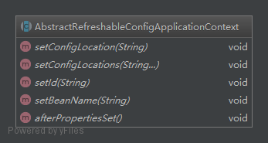

### AbstractXmlApplicationContext

1、功能

2、直系抽象子类：无

3、直系实现子类

1. FileSystemXmlApplicationContext
2. ClassPathXmlApplicationContext

4、UML类图

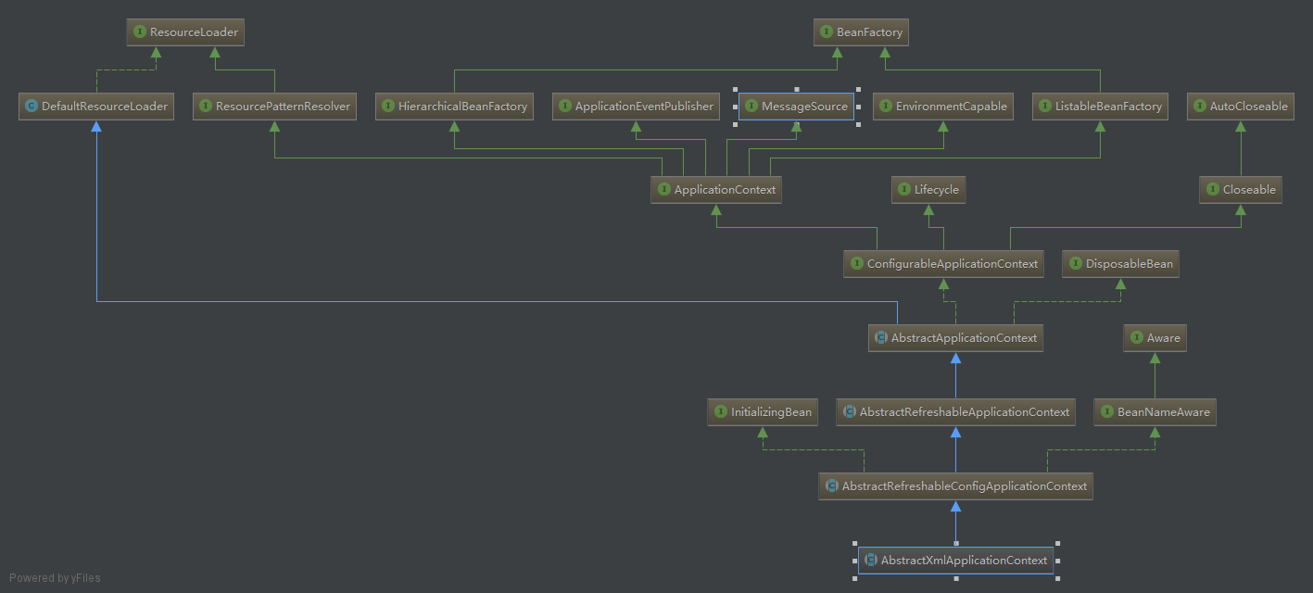

5、接口展示

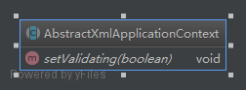

1、功能

2、直系抽象子类

3、直系实现子类

4、UML类图

5、接口展示

## 实现类详解

### SimpleJndiBeanFactory

1、功能

2、直系抽象子类：无

3、直系实现子类：无

4、UML类图

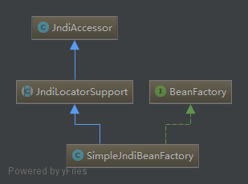

5、接口展示

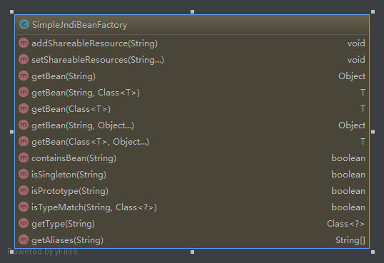

### StaticListableBeanFactory

1、功能

2、直系抽象子类：无

3、直系实现子类：无

4、UML类图

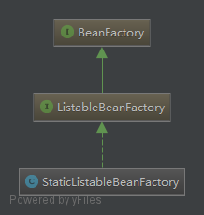

5、接口展示

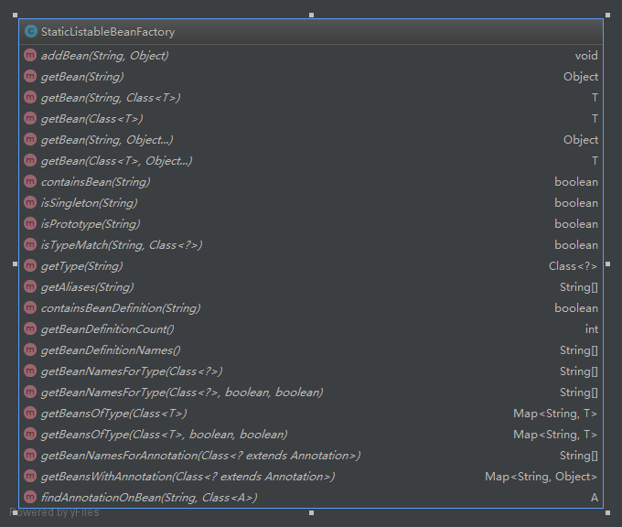

### DefaultListableBeanFactory

1、功能

2、直系抽象子类

3、直系实现子类

1. XmlBeanFactory

4、UML类图

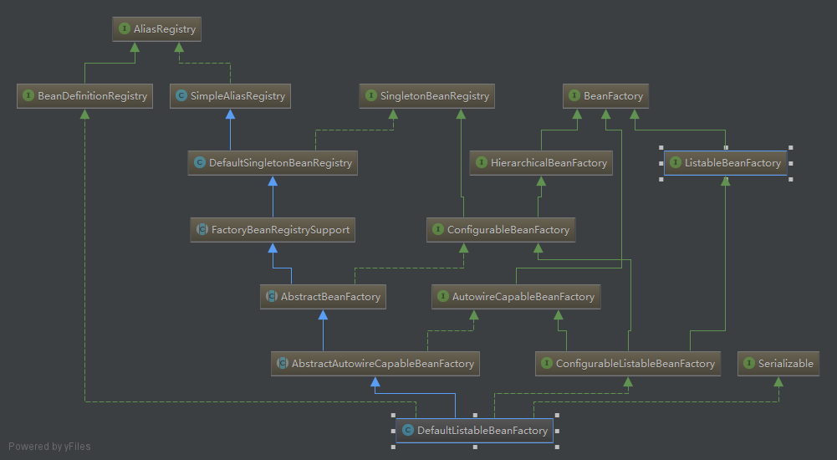

5、接口展示

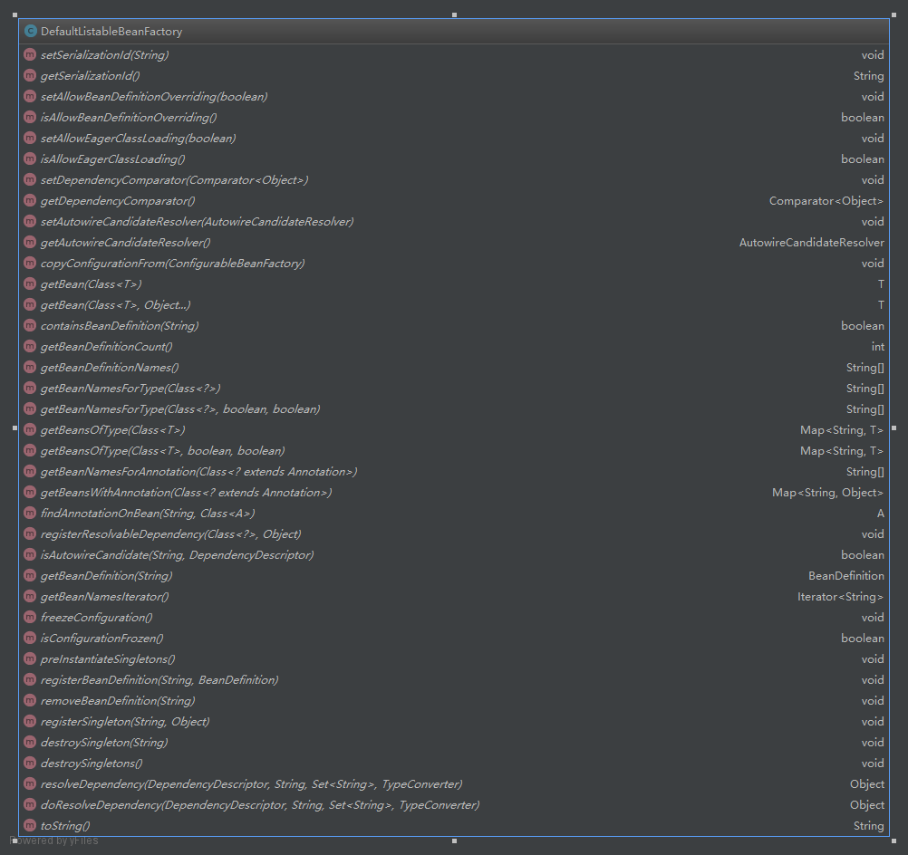

### XmlBeanFactory

1、功能

2、直系抽象子类

3、直系实现子类：无

4、UML类图

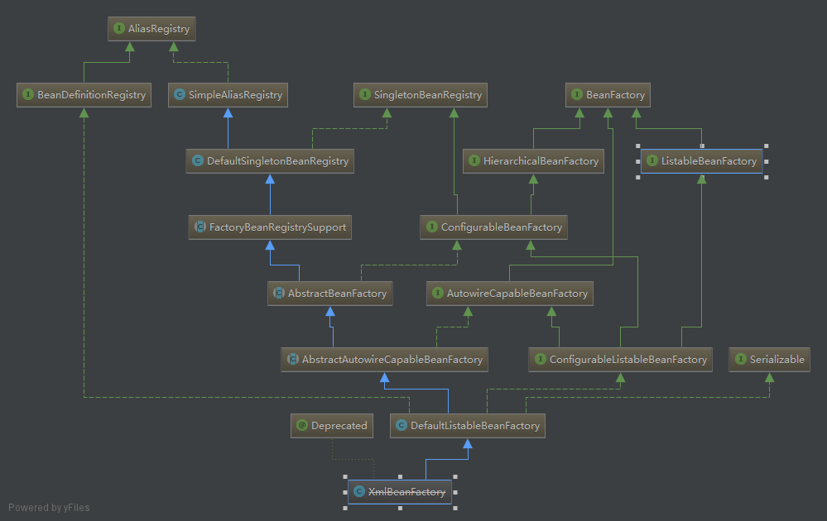

5、接口展示：除了构造函方法，没有定义任何方法

### GenericApplicationContext

1、功能

2、直系抽象子类：无

3、直系实现子类

1. GenericXmlApplicationContext
2. StaticApplicationContext
3. GenericGroovyApplicationContext
4. AnnotationConfigApplicationContext

4、UML类图

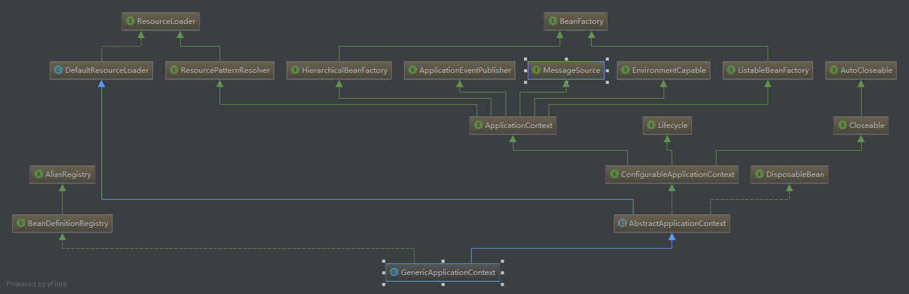

5、接口展示

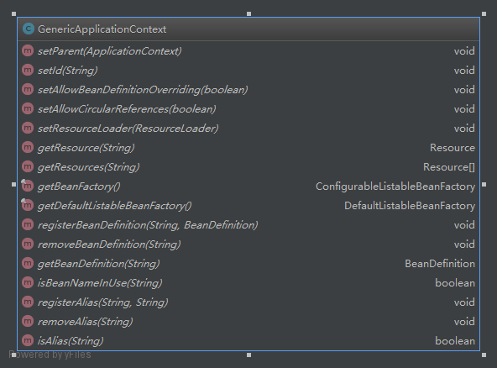

### GenericXmlApplicationContext

1、功能

2、直系抽象子类：无

3、直系实现子类：无

4、UML类图

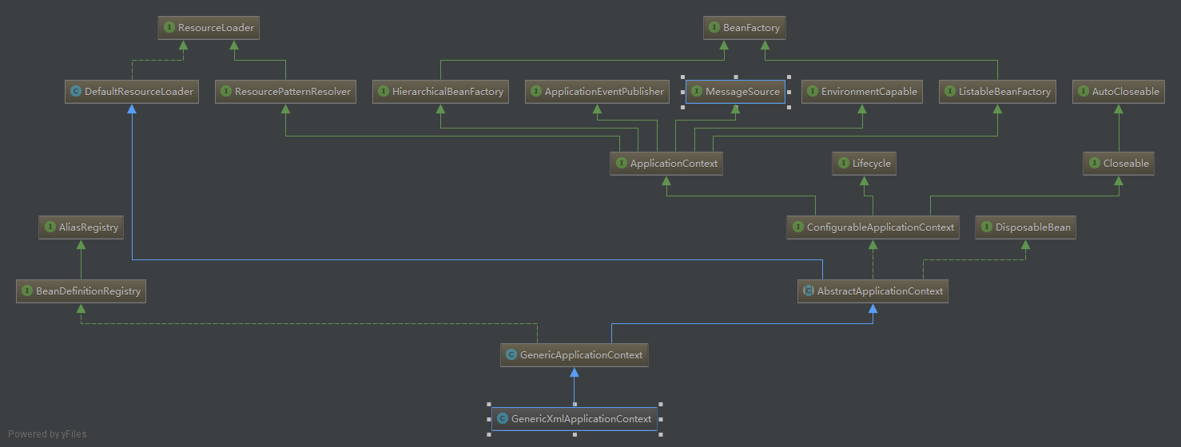

5、接口展示

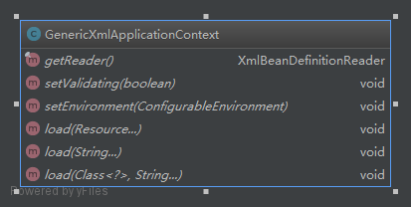

### StaticApplicationContext

1、功能

2、直系抽象子类：无

3、直系实现子类：无

4、UML类图

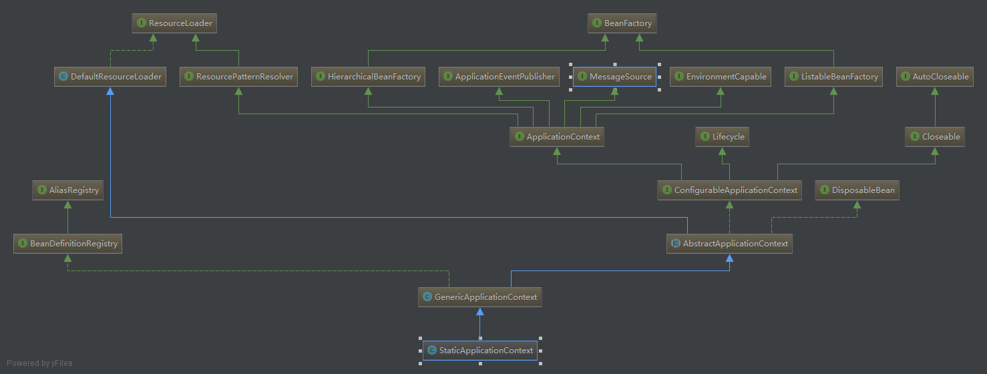

5、接口展示

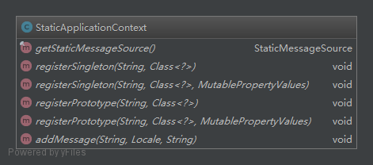

### GenericGroovyApplicationContext

1、功能

2、直系抽象子类：无

3、直系实现子类：无

4、UML类图

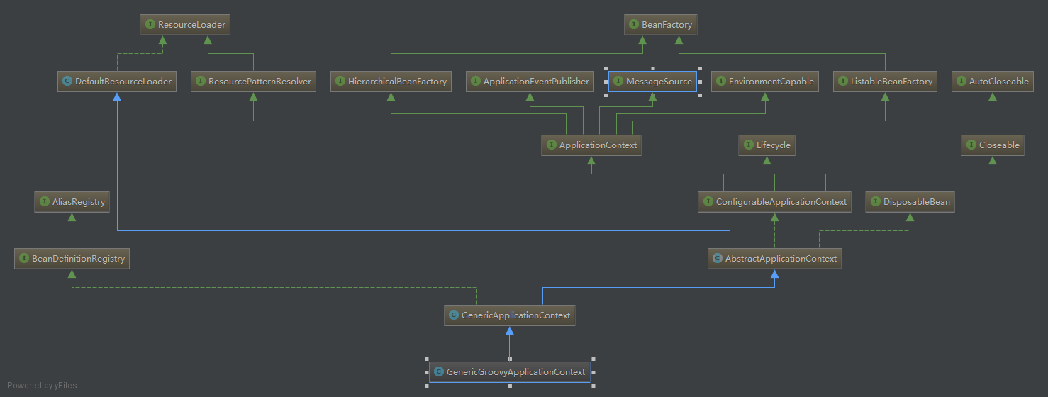

5、接口展示

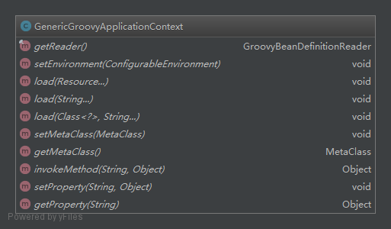

### AnnotationConfigApplicationContext

1、功能

2、直系抽象子类：无

3、直系实现子类：无

4、UML类图

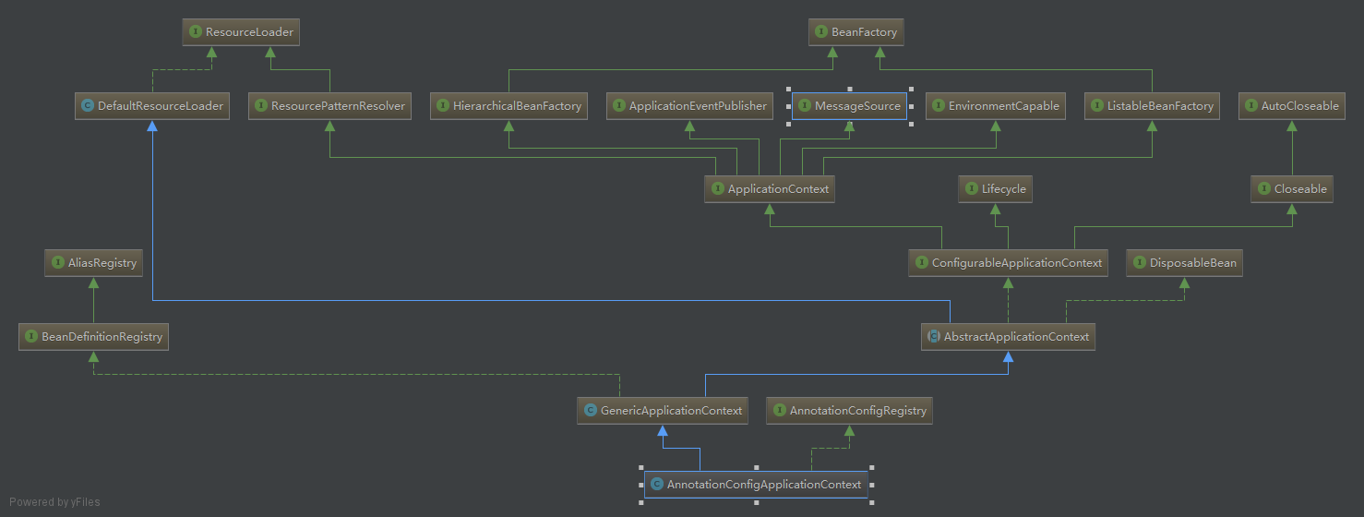

5、接口展示

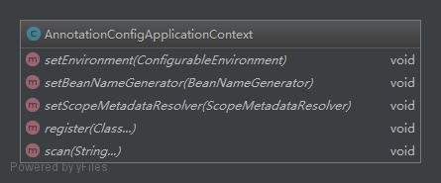

### FileSystemXmlApplicationContext

1、功能

2、直系抽象子类：无

3、直系实现子类：无

4、UML类图

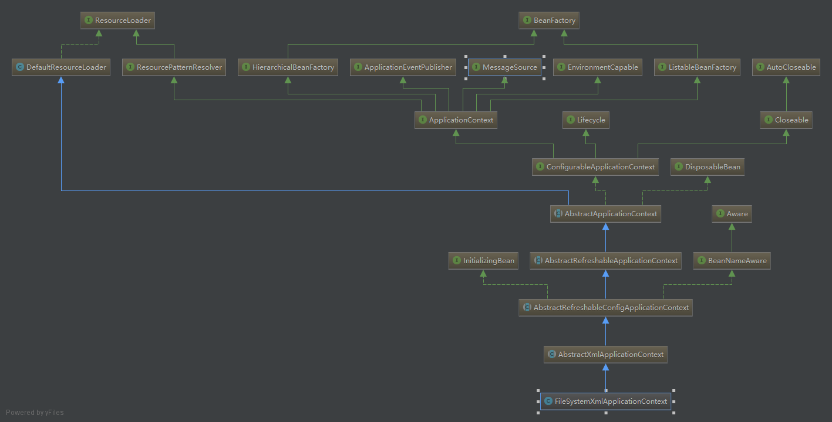

5、接口展示：除了构造函方法，没有定义任何方法

### ClassPathXmlApplicationContext

1、功能

2、直系抽象子类：无

3、直系实现子类：无

4、UML类图

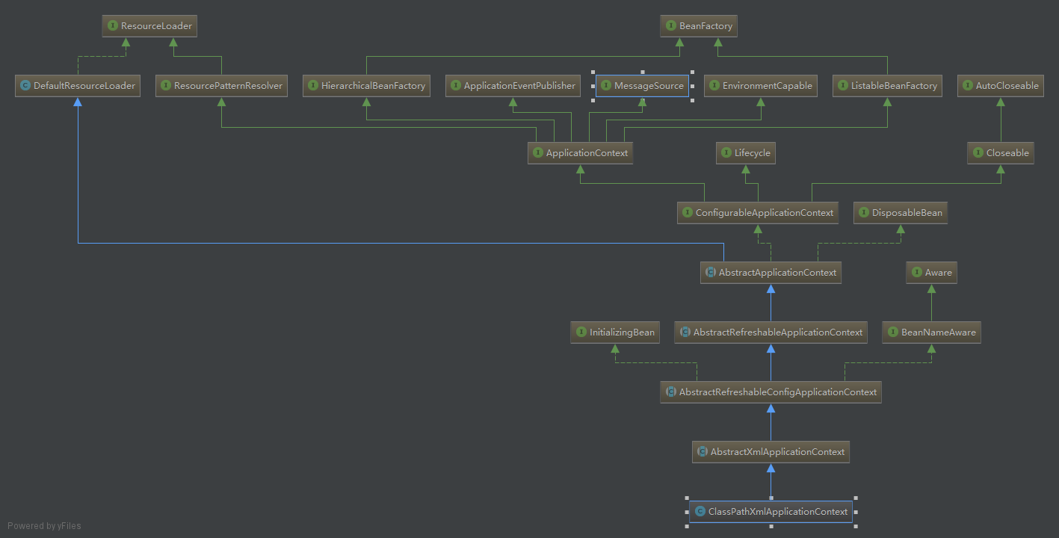

5、接口展示：除了构造函方法，没有定义任何方法

### DefaultResourceLoader

1、功能

2、直系抽象子类

1. AbstractApplicationContext

3、直系实现子类

1. ClassRelativeResourceLoader
2. FileSystemResourceLoader

4、UML类图

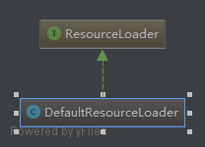

5、接口展示

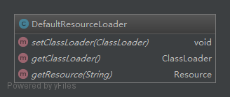

### ClassRelativeResourceLoader

1、功能

2、直系抽象子类：无

3、直系实现子类：无

4、UML类图

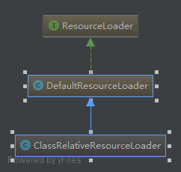

5、接口展示：除了构造函方法，没有定义任何方法

### FileSystemResourceLoader

1、功能

2、直系抽象子类：无

3、直系实现子类：无

4、UML类图

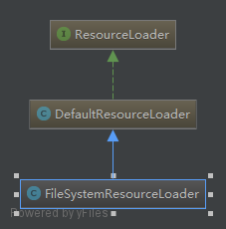

5、接口展示：除了构造函方法，没有定义任何方法

### PathMatchingResourcePatternResolver

1、功能

2、直系抽象子类：无

3、直系实现子类：无

4、UML类图

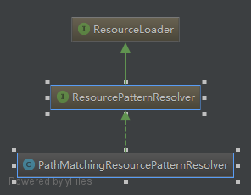

5、接口展示

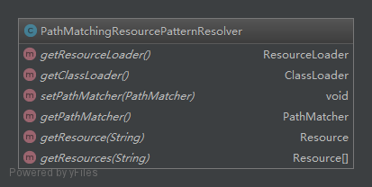

1、功能

2、直系抽象子类

3、直系实现子类

4、UML类图

5、接口展示

# Spring Boot

# IoC容器



1、标星的步骤由InstantiationAwareBeanPostProcessor和BeanPostProcessor这两个接口实现，一般称它们的实现类为"后处理器"。后处理器接口一般不由Bean本身实现，它们独立于Bean，实现类以容器附加装置的形式注册到Spring容器中，并通过接口反射为Spring容器扫描识别。当Spring容器创建任何Bean时，这些后处理器都会发生作用，所以这些后处理器的影响是全局性的。当然用户可以通过合理地编写后处理器，让其仅对感兴趣的Bean进行加工处理

# 在IoC容器中装配Bean

# Spring容器高级主题

## Spring容器技术内幕

# Spring AOP基础

## AOP概述

### AOP到底是什么

1、AOP是Aspect Oriented Programing的简称，即面向切面的编程

2、业务代码可能被层层包裹在性能监视和事务管理这些非业务性代码中，我们无法像通过抽象父类的方式消除重复的横切代码，因为这些横切逻辑依附在业务类方法的流程中，不能转移到其他地方去

3、AOP独辟蹊径，通过横向抽取机制为这类无法通过纵向继承体系进行抽象的重复性代码提供了解决方案，AOP希望将这些分散在各个业务逻辑代码中的相同代码通过横向切割的方式抽取到一个独立的模块中，还业务逻辑类一个清新的世界

4、将这些重复性的横切逻辑独立出来是很容易的，但如何将这些独立的逻辑融合到业务逻辑中以完成和原来一样的业务流程，才是事情的关键，这也正是AOP要解决的主要问题

### AOP术语

#### 连接点(Joinpoint)

1、特定点是程序执行的某个特定位置，如类开始初始化前，类初始化后，类的某个方法调用前/调用后，方法抛出异常后。一个类或一段程序代码拥有一些具有边界性质的特定点，这些代码中的特定点就被称为"连接点"

2、Spring仅支持方法的连接点，即仅能在方法调用前、方法调用后、方法抛出异常时以及方法调用前后这些程序执行点织入增强

3、连接点由两个信息确定

1. 用方法表示的程序执行点
2. 用相对位置表示的方位

* Spring使用切点对执行点进行定位，而方位则在增强类型中定义

#### 切点(Pointcut)

1、AOP通过"切点"定位特定的连接点。借助数据库查询的概念来理解切点和连接点的关系在合适不过：**连接点相当于数据库中的记录**，**而切点相当于查询条件**，切点和连接点不是一对一的关系，一个切点可以匹配多个连接点

2、在Spring中，切点通过org.springframework.aop.Pointcut接口进行描述，它使用类和方法作为连接点的查询条件，Spring AOP的规则解析引擎负责解析切点所设定的查询条件，找到对应的连接点(准确地说，应该是执行点而非连接点，因为连接点是方法执行前、执行后等包括方位信息的具体程序执行点，**而切点只定位到某个方法上**，所以如果希望定位到具体连接点，还需要提供方位信息)

#### 增强(Advice)

1、增强是织入目标类连接点上的一段程序代码

2、**在Spring中，增强除用于描述一段程序代码外，还拥有另一个和连接点相关的信息，这便是执行点的方位**。结合执行点的方位信息和切点信息，就可以找到特定的连接

3、正因为增强既包含用于添加到目标连接点上的一段执行逻辑，又包含用于定位连接点的方位信息，**所以Spring所提供的增强接口都是带方位名的**，例如BeforeAdvice、AfterReturningAdvice、ThrowsAdvice等

#### 目标对象(Target)

1、增强逻辑的织入目标类

#### 引介(Introduction)

1、引介是一种特殊的增强，它为类添加一些属性和方法。这样，即使一个业务类原本没有实现某个接口，通过AOP的引介功能，也可以动态地为该业务类添加接口的实现逻辑，让业务类成为这个接口的实现类

#### 织入(Weaving)

1、织入是将增强添加到目标类的具体连接点上的过程

2、AOP有3种织入方式

1. 编译器织入，这要求使用特殊的Java编译器
2. 类装载期织入，这要求使用特殊的类装载器
3. 动态代理织入，在运行期为目标类添加增强生成子类的方式

3、Spring采用动态代理织入，而AspectJ采用编译期织入和类装载器织入

#### 代理(Proxy)

1、一个类被AOP织入增强后，就产生了一个结果类，它是融合了原类的增强逻辑的代理类。根据不同的代理方式，代理类既可能是和原类具有相同接口的类，也可能就是原类的子类，所以可以采用与调用原类相同的方式调用代理类

#### 切面(Aspect)

1、切面由切点和增强(引介)组成，它既包括横切逻辑的定义，也包括连接点的定义

2、Spring AOP就是负责实施切面的框架，它将切面所定义的横切逻辑织入切面所指定的连接点中

3、AOP的工作重心在于

1. 如何通过切点和增强定位到连接点上
2. 如何在增强中编写切面的代码

## 基础知识

1、Spring AOP使用动态代理技术在运行期织入增强的代码，Spring AOP使用了两种代理机制：一种是基于JDK的动态代理；另一种是基于CGLib的动态代理。之所以要采用两种代理机制，很大程度上是因为JDK本身只提供接口的代理，而不支持类的代理

# 基于@AspectJ和Schema的AOP

# Spring SpEL

# Spring对DAO的支持

# Spring的事务管理

## 数据库事务基础知识

### 何为数据库事务

1、很多复杂的事情要分步进行，但他们组成了一个整体，要么整体成功，要么整体失败。这种思想反应到数据库上，就是多条SQL语句，要么所有执行成功，要么所有执行失败

2、数据库事务有严格的定义，它必须同时满足4个特性

1. 原子性：表示组成一个事务的多个数据库操作是一个不可分割的原子单元，只有所有的操作执行成功，整个事务才提交。事务中任何一个数据库操作失败，已经执行的任何操作都必须撤销，让数据库返回到初始状态
2. 一致性：事务操作成功后，数据库所处的状态和它的业务规则是一致的，即数据不会被破坏。如从A账号转账100到B账号，不管操作是否成功，A账户和B账户的存款总额不变
3. 隔离性：并发数据操作时，不同的事务拥有各自的数据库空间，它们的操作不会对对方产生干扰。准确地说，并非要求做到完全无干扰。数据库规定了多种不同的隔离级别，不同的隔离级别对应不同的干扰程度，隔离级别越高，数据一致性越好，但并发性越弱
4. 持久性：一旦事务提交成功后，事务中所有的数据操作都必须被持久化到数据库中。即使在提交事务后，数据库马上崩溃，在数据库重启时，也必须保证能够通过某种机制恢复数据

3、和Java程序采用对象锁机制进行线程同步类似，数据库管理系统采用数据库锁机制保证事务的隔离性。当多个事务试图对相同数据进行操作时，只有持有锁的事务才能操作数据，直到前一个事务完成后，后面的事务才有机会对数据进行操作。Oracle数据库还使用数据版本的机制，在回滚段为数据的每个变化都保存一个版本，使数据的更改不影响数据的读取

### 数据并发的问题

1、一个数据库可能拥有多个访问的客户端，这些客户端都可用并发的方式访问数据库。数据库中的相同数据可能同时被多个事务访问，如果没有采取必要的隔离措施，就会导致各种并发问题，破坏数据的完整性。这些问题可以归为五类，包括3类数据读问题(脏读、不可重复读和幻读)以及2类数据更新问题(第一类丢失更新和第二类丢失更新)

#### 脏读(dirty read）

1、A事务读取B事务尚未提交的更改数据，并在这个数据的基础上进行操作。如果恰巧B事务回滚，那么A事务读到的数据根本是不被承认的

2、场景

|  |  |  |
| --- | --- | --- |
| 时间 | 转账事务A | 取款事务B |
| T1 |  | 开始事务 |
| T2 | 开始事务 |  |
| T3 |  | 查询账户余额为1000 |
| T4 |  | 取出500元，把余额改为500元 |
| T5 | 查询账户余额为500元(脏读) |  |
| T6 |  | 撤销事务，余额恢复为1000元 |
| T7 | 汇入100元，把余额改为600元 |  |
| T8 | 提交事务 |  |

#### 不可重复读(unrepeatable read)

1、不可重复读是指A事务读取了B事务已提交的更改数据，假设A在取款事务的过程中，B往该账户转账100元，A两次读取账户的余额发生不一致

2、场景

|  |  |  |
| --- | --- | --- |
| 时间 | 取款事务A | 转账事务B |
| T1 |  | 开始事务 |
| T2 | 开始事务 |  |
| T3 |  | 查询账户余额为1000 |
| T4 | 查询账户余额为1000元 |  |
| T5 |  | 取出100元，把余额改为900元 |
| T6 |  | 提交事务 |
| T7 | 查询账户余额为900元(和T4读取的不一致) |  |

3、不可重复读指的是：在一次事务中，两次读取数据不一致

#### 幻象读(phantom read)

1、A事务读取B事务提交的新增数据，这时A事务将出现幻象读的问题。幻象读一般发生在计算机统计数据的事务中。例如，假设银行系统在同一个事务中两次统计存款账户的总金额，在两次统计过程中，刚好新增了一个存款账户，并存入100元，这时两次统计金额将不一致

2、场景

|  |  |  |
| --- | --- | --- |
| 时间 | 统计金额事务A | 转账事务B |
| T1 |  | 开始事务 |
| T2 | 开始事务 |  |
| T3 | 统计总存款数为10000元 |  |
| T4 |  | 新增一个存款账户，存款为100元 |
| T5 |  | 提交事务 |
| T6 | 再次统计总存款数为10100元(幻象读) |  |

3、幻象读和不可重复读是两个容易混淆的概念，前者是读到了其他已经提交事务的新增数据，而后者是指读到了已经提交事务的更改数据(更改或删除)。为了避免这两种情况，采取的对策是不同的：防止读到更改数据，只需要对操作的数据添加行级锁，阻止操作中的数据发生变化；而防止读到新增数据，则往往需要添加表级锁---将整张表锁定，防止新增数据

#### 第一类丢失更新

1、A事务撤销时，把已经提交的B事务的更新数据覆盖了

2、场景

|  |  |  |
| --- | --- | --- |
| 时间 | 取款事务A | 转账事务B |
| T1 | 开始事务 |  |
| T2 |  | 开始事务 |
| T3 | 查询账户余额为1000元 |  |
| T4 |  | 查询账户余额为1000元 |
| T5 |  | 汇入100元，把余额改为1100元 |
| T6 |  | 提交事务 |
| T7 | 取出100元，余额改为900元 |  |
| T8 | 撤销事务 |  |
| T9 | 余额恢复为1000元 |  |

#### 第二类丢失更新

1、A事务覆盖B事务已经提交的数据，造成B事务所做操作丢失

2、场景

|  |  |  |
| --- | --- | --- |
| 时间 | 转账事务A | 取款事务B |
| T1 |  | 开始事务 |
| T2 | 开始事务 |  |
| T3 |  | 查询账户余额为1000元 |
| T4 | 查询账户余额为1000元 |  |
| T5 |  | 取出100元，把余额改为900元 |
| T6 |  | 提交事务 |
| T7 | 汇入100元 |  |
| T8 | 提交事务 |  |
| T9 | 把余额改为1100元(丢失更新) |  |

### 数据库锁机制

1、数据并发会引发很多问题，在一些场合下有些问题是允许的，但在另一场合下可能是致命的。数据库通过锁机制解决并发访问的问题，虽然不同的数据库在实现细节上存在差别，但原理基本上一致

2、按锁定的对象不同，一般可以分为表级锁和行锁定

1. 表级锁对整张表进行锁定
2. 行级锁对表中特定行进行锁定

3、从并发事务锁定的关系上看，可以分为共享锁和独占锁

1. 共享锁定会防止独占锁定，但允许其他的共享锁定
2. 独占锁既放置其他的独占锁定，也防止其他的共享锁定

* 为了更改数据，数据库必须在进行更改的行上施加行独占锁定，INSERT、UPDATE、DELETE和SELECT FOR UPDATE语句都会隐式采用必要的行锁定

4、Oracle数据库常用的5种锁定(完全没看懂???)

1. 行共享锁定

* 一般通过SELECT FOR UPDATE语句隐式获得行共享锁定，在Oracle中用户可以通过LOCK TABLE IN ROW SHARED MODE语句显式获得行共享锁定
* 行共享锁定并不防止对数据进行更改操作，但是可以防止其他会话获取独占性数据表锁定(表独占锁定)
* 允许进行多个并发的行共享和行独占锁定，还允许进行数据表的共享或者采用共享行独占锁定

1. 行独占锁定

* 通过一条INSERT、UPDATE、DELETE语句隐式获取，或者通过一条LOCK TABLE IN ROW EXCLUSIVE MODE语句显式获取
* 这种锁定可以防止其他会话获取一个共享锁定、共享行独占锁定或独占锁定

1. 表共享锁定

* 通过LOCK TABLE IN SHARE MODE语句显式获得
* 这种锁定可以防止其他会话获取行独占锁定(INSERT、UPDATE或DELETE)，或者防止其他表共享行独占锁定或表独占锁定，但它允许在表中拥有多个行共享和表共享锁定
* 该锁定可以让会话具有对表事务级一致性访问，因为其他会话在用户提交或者回滚该事务并释放对该表的锁定之前不能更改这张被锁定的表

1. 表共享行独占锁定

* 通过LOCK TABLE INSHARE ROW EXCLUSIVE MODE语句显式获得
* 这种锁定可以防止其他会话获取一个表共享、行独占或者表独占锁定，但允许其他行共享锁定
* 这种锁定类似于表共享锁定，只是一次只能对一张表放置一个表共享行独占锁定
* 如果A会话拥有该锁定，则B会话可以执行SELECT FOR UPDATE操作；但如果B会话试图更新选择的行，则需要等待

1. 表独占锁定

* 通过LOCK TABLE IN EXCLUSIVE MODE语句显式获得
* 这种锁定可以防止其他会话对该表的任何其他锁定

### 事务隔离级别

1、尽管数据库为用户提供了锁的DML操作方式，但直接使用锁管理是非常麻烦的，因此数据库为用户提供了自动锁机制。只要用户指定会话的事务隔离级别，数据库就会分析事务中的SQL语句，然后自动为事务操作的数据资源添加合适的锁。此外，数据库还会维护这些锁，当一个资源上的锁数目太多时，自动进行锁升级以提高系统的运行性能，这些过程对于用户来说都是透明的

2、事务隔离级别

|  |  |  |  |  |  |
| --- | --- | --- | --- | --- | --- |
| 隔离级别 | 脏读 | 不可重复读 | 幻象读 | 第一类更新丢失 | 第二类更新丢失 |
| READ UNCOMMITED | 允许 | 允许 | 允许 | 不允许 | 允许 |
| READ COMMITTED | 不允许 | 允许 | 允许 | 不允许 | 允许 |
| REPEATABLE READ | 不允许 | 不允许 | 允许 | 不允许 | 不允许 |
| SERIALIZABLE | 不允许 | 不允许 | 不允许 | 不允许 | 不允许 |

### JDBC对事务的支持

1、并不是所有的数据库都支持事务，即使支持事务的数据库也并非支持所有的事务隔离级别

2、用户可以通过Connection#getMetaData()方法获取DatabaseMetaData对象，并通过该对象的supportsTransactions()、supportsTransactionIsolationLevel(int level)方法查看底层数据库的事务支持情况

3、Connection默认情况下是自动提交的，即每条执行的SQL语句都对应一个事务。为了将多条SQL语句当成一个事务执行，必须先通过Connection#setAutoCommit(false)阻止Connection自动提交，并通过Connection#setTransactionIsolation()设置事务的隔离级别

4、Connection中定义了对应SQL 92标准4个事务隔离级别的常量，通过Connection#commit()提交事务，通过Connection#rollback()回滚事务

5、在JDBC 2.0中，事务最终只能有两个操作：提交和回滚。但是，有些应用可能需要对事务进行更多的控制，而不是简单地提交或回滚。JDBC 3.0(Java 1.4以及以后的版本)引入了一个全新的保存点特性，Savepoint接口允许用户将事务分割为多个阶段，用户可以指定回滚到事务的特定保存点，而并非像JDBC 2.0一样只能回滚到开始事务的点

## ThreadLocal基础知识

1、Spring通过各种模板类降低了开发者使用各种数据持久化技术的难度。这些模板类都是线程安全的。也就是说多个DAO可以复用同一个模板实例而不会发生冲突。

2、使用模板类访问底层数据，根据持久化技术的不同，模板类需要绑定数据连接或会话的资源。这些资源本身是非线程安全的。虽然模板类通过资源池获取数据连接或会话，但资源池本身解决的是数据连接或会话的缓存问题，并非数据连接或会话的线程安全问题

3、ThreadLocal在Spring中发挥着重要的作用，在管理request的作用域Bean、

事务管理、任务调度、AOP等模块中都出现了它的身影

### ThreadLocal是什么

1、线程局部变量并不是Java的新发明，很多语言在语法层面就提供了线程局部变量。在Java中没有语言级的支持，而是以一种变通的方式，通过ThreadLocal的类提供支持

2、ThreadLocal，是保存线程本地化对象的容器。当运行于多线程环境的某个对象使用ThreadLocal维护变量时，ThreadLocal为每个使用该变量的线程分配一个独立的变量副本。从线程的角度来看，这个变量就像是线程专有的本地变量，这也是Local的含义

3、InheriatableThreadLocal继承与ThreadLocal，它自动为子线程复制一份从父线程那里继承而来的本地变量：在创建子线程时，子线程会接受所有可继承的线程本地变量的初始值

### ThreadLocal的接口方法

1、ThreadLocal类接口很简单，只有4个方法

1. void set(Object value)：设置当前线程的线程局部变量的值
2. public Object get()：返回当前线程所对应的线程局部变量
3. public void remove()：将当前线程局部变量的值删除，目的是为了减少内存的占用。需要指出的是，当线程结束后，对应该线程的局部变量将自动被垃圾回收，所以显式调用该方法清除线程的局部变量并不是必须操作，但它可以加快内存回收的速度
4. protected Object initiaValue()：返回该线程局部变量的初始值。这个方法是一个延迟调用方法，在线程第一次调用get()或set(Object)时才执行，并且仅执行一次。ThreadLocal默认的实现直接返回一个null

2、ThreadLocal如何做到为每个线程维护一份独立的变量副本呢？其实很简单，在ThreadLocal中有一个Map，用于存储每个线程的变量副本，Map中元素的键为线程对象，值为对应线程的变量副本

### 与Thread同步机制比较

1、ThreadLocal和线程同步机制都是为了解决多线程中相同变量的访问冲突问题

1. 在同步机制中，通过对象的锁机制保证同一时间只有一个线程访问变量
2. ThreadLocal从另一个角度来解决多线程的并发问题，ThreadLocal为每个线程提供了一个独立的变量，从而隔离了多个线程对访问数据的冲突

2、ThreadLocal为每个线程都创建了一份拷贝，这种方式其实并不是解决资源共享的途径，因为本质上每个线程持有的是不同的对象，而不是同一个对象。一个线程对资源的操作，根本不会影响到其他线程

### Spring使用ThreadLocal解决线程安全问题

1、一般情况下，只有无状态的Bean，才能在多线程环境下共享。在Spring中，大部分Bean都可以声明为singleton作用域，正是因为Spring对一些Bean例如RequestContextHolder、TransactionSynchronizationManager、LocaleContextHolder等)

中非线程安全的"状态性对象"采用ThreadLocal进行分装，让它们也成为线程安全的"状态性对象"。因此，有状态的Bean就能够以singleton方式正常工作(其实本质上就是每个线程获得一个singletonBean对象的拷贝，然后将状态保存在拷贝对象当中)

2、这种方式等效于在每个线程重新生成一个拷贝对象，区别就在于，通过ThreadLocal可以帮你省略拷贝的代码，仅此而已

3、Spring使用ThreadLocal的原因分析

1. 想要把DAO这样的有状态对象配置为单例模式
2. 但是，由于有状态单例在并发时是不安全的，因此每个线程都需要持有一个线程私有的对象
3. 像类似于TransactionSynchronizationManager的类，将DAO以ThreadLocal的形式保存在类中，于是DAO便可以配置成singleton了

## Spring对事务管理的支持

1、Spring为事务管理提供了一致的编程模板，在高层次建立了统一的事务抽象。不管是选择Spring JDBC、Hibernate、JPA还是选择MyBatis，Spring都可以让用户用统一的编程模型进行事务管理

2、像Spring DAO为不同的持久化实现提供了模板类一样，Spring事务管理继承了这一风格，也提供了事务模板类TransactionTemplate。通过TransactionTemplate并配合使用事务回调TransactionCallback指定具体的持久化操作，就可以通过编程方式实现事务管理，而无需关注资源获取、复用、释放、事务同步和异常处理等操作

3、Spring事务管理的两点在于声明式事务管理。Spring允许通过声明方式，在IoC配置中指定事务的边界和事务属性，Spring自动在指定的事务边界上应用事务属性

4、EJB事务建立在JTA的基础上，而JTA又必须通过JNDI。这意味着不管用户的应用是跨数据源的应用，还是单数据源的应用，EJB都要求使用全局事务的方式加以处理，杀鸡焉用牛刀

### 事务管理关键抽象

1、在Spring事务管理SPI(Service Provider Interface)的抽象层主要包括3个接口，分别是PlatformTransactionManager、TransactionDefinition和TransactionStatus，它们位于org.springframework.transaction包中

2、TransactionDefinition用于描述事务的隔离级别、超时时间、是否为只读事务和事务传播规则等控制事务具体行为的事务属性，这些事务属性可以通过XML配置或注解描述提供，也可以通过手动编程的方式设置

3、PlatformTransactionManager根据TransactionDefinition提供的事务属性配置信息创建事务，并用TransactionStatus描述这个激活事务的状态

#### TransactionDefinition

1、TransactionDefinition定义了Spring兼容的事务属性，这些属性对事务管理控制的若干方面进行配置

* 事务隔离：当前事务和其他事务的隔离程度，在TransactionDefinition接口中，定义了和java.sql.Connection接口中同名的4个隔离级别：ISOLATION_READ_UNCOMMITTED、ISOLATION_READ_COMMITTED、ISOLATION_REPEATABLE_READ、ISOLATION_SERIALIZABLE，另外TransactionDefinition还定义了一个默认隔离级别---ISOLATION_DEFAULT，它表示使用底层数据库的默认隔离级别
* 事务传播：通常在一个事务中执行的所有代码都会运行于同一事务上下文中。但是Spring提供了几个可选的事务传播模型。例如简单地参与到现有的事务中，或者挂起当前的事务，创建一个新的事务。在Spring事务管理中，传播行为是一个很重要的概念
* 事务超时：事务在超时前能运行多久，超时后，事务被回滚。有些事务管理器不支持事务过期的功能，这时，如果设置TIMEOUT_DEFAULT之外的其他值，将抛出异常
* 只读状态：只读事务不修改任何数据，资源事务管理者可以针对可读事务应用一些优化措施，提高运行性能。只读事务在某些情况下，是一种非常有用的优化，试图在只读事务中更改数据将发生异常

2、Spring允许通过XML或注解元数据的方式为一个有事务要求的服务类方法配置事务属性，这些信息作为Spring事务管理框架的"输入"，Spring将自动按事务属性信息的指示，为目标方法提供相应的事务支持

#### TransactionStatus

1、TransactionStatus代表一个事务的具体运行状态。事务管理器可以通过该接口获取事务运行期的状态信息，也可以通过该接口间接地回滚事务，它相比于在抛出异常时回滚事务的方式根据可控性。该接口继承与SavepointManager接口，SavepointManager接口基于JDBC 3.0保存点的分段事务控制能力提供了嵌套事务的机制

2、SavepointManager接口拥有以下几个方法

* Object createSavepoint()：创建一个保存点对象，以便在后面可以利用rollbackToSavepoint(Object savepoint)方法使事务回滚到特定的保存点上，也可以通过releaseSavepoint()方法释放一个已经不用的保存点
* void rollbackToSavepoint(Object savepoint)：将事务回滚到特定的保存点上，被回滚的保存点将自动释放
* void releaseSavepoint(Object savepoint)：释放一个保存点。如果事务提交，则所有的保存点会被自动释放，无须手工清除

3、TransactionStatus扩展了SavepointManager接口，并提供了以下几个方法

1. boolean hasSavepoint()：判断当前事务是否在内部创建了一个保存点，该保存点是为了支持Spring的嵌套事务而创建的
2. boolean isNewTransaction()：判断当前事务是否是一个新的事务，如果返回false，则表示当前事务是一个已经存在的事务，或者当前操作未运行在事务环境中
3. boolean isCompleted()：判断当前事务是否已经结束(已经提交或回滚)
4. boolean iSRollbackOnly()：判断当前事务是否已经被标识为rollback-only
5. void setRollbackOnly()：将当前事务设置为rollback-only。通过该标识通知事务管理器只能讲事务回滚，事务管理器将通过显式调用回滚命令或抛出异常的方式回滚事务

#### PlatformTransactionManager

1、通过JDBC的事务管理可知，事务只能被提交或回滚(或回滚到某个保存点后提交)，Spring高层事务抽象接口org.springframework.transaction.PlatformTransactionManager很好地描述了这个问题

2、该接口定义了3个方法，它们是SPI(Service Provider Interface)高层次的接口方法。这些访问都没有和JNDI绑定在一起，可以像Spring容器中普通的Bean一样对待PlatformTransactionManager的实现者

1. TransactionStatus getTransaction(TransactionDefinition definition)：该方法根据事务定义信息从事务环境中返回一个已存在的事务，或者创建一个新的事务，并用TransactionStatus描述这个事务的状态
2. commit(TransactionStatus status)：根据事务的状态提交事务，如果事务状态已经被标识为rollback-only，则该方法将执行一个回滚事务的操作
3. rollback(TransactionStatus status)：将事务回滚，当commit()方法抛出异常时，rollback()方法会被隐式调用

### Spring事务管理器实现类

1、Spring将事务管理委托给底层具体的持久化实现框架完成。因此Spring为不同的持久化框架提供了PlatformTransactionManager接口的实现类，这样就可以通过Spring所提供的高级抽象对不同种类的事务实现使用相同的方式进行管理，而不用关心具体实现

#### Spring JDBC和MyBatis

1、如果使用Spring JDBC或MyBatis，由于它们都基于数据源的Connection访问数据库，所以可以使用DataSourceTransactionManager，只要在Spring中进行以下配置即可

<bean id="dataSource"

class="org.apache.commons.dbcp.BasicDataSource"

destroy-method="close"

p:driverClassName="${jdbc.driverClassName}"

p:url="${jdbc.url}"

p:username="${jdbc.username}"

p:password="${jdbc.password}"/>

<bean id="transactionManager"

class=  
"org.springframework.jdbc.dataSource.DataSourceTransactionManager"

p:dataSource-ref="dataSource"/>

2、在幕后，DataSourceTransactionManager使用DataSource的Connection的commit()、rollback()等方法管理事务

### 同步事务管理器

1、Spring将JDBC的Connection、Hibernate的Session等访问数据库的连接或会话对象统称为资源，这些资源在同一时刻是不能多线程共享的。为了让DAO、Service类可能singleton，Spring的事务同步管理器类org.springframework.transaction.support.TransactionSynchronizationManager使用ThreadLocal为不同事务线程提供了独立的资源副本，同时维护事务配置的属性和运行时状态信息。事务同步管理器是Spring事务管理的基石，不管用户使用的是编程式事务管理，还是声明式事务管理，都离不开事务同步管理器

2、线程绑定资源获取工具

|  |  |
| --- | --- |
| 持久化技术 | 线程绑定资源获取工具 |
| Spring JDBC/Mybatis | org.springframework.jdbc.dataSource.DataSourceUtils |
| Hibernate X.0 | org.springframework.orm.hibernateX.SessionFactoryUtils |
| JPA | org.springframework.orm.jpa.EntityManagerFactoryUtils |
| JDO | org.springframework.orm.jdo.PersistenceManagerFactoryUtils |

* 这些工具都提供了静态的方法，通过这些方法可以获取和当前线程绑定的资源，如DataSourceUtils.getConnection(DataSource dataSource)方法可以从指定的数据源中获取和当前线程绑定的Connection
* 当需要脱离模板类，手工操作底层持久化技术的原生API时，就需要通过这些工具类获取线程绑定的资源，而不应该直接从DataSource或SessionFactory中获取。因为后者不能获得与本线程相关的资源，因此无法让数据操作参与到与本线程相关的事务环境中
* 这些工具类的另一个用途：将特定的异常转换为Spring的DAO异常

3、Spring为不同的持久化技术提供了模板类，**模板类在内部通过资源获取工具简介访问TransactionSynchronizationManager中的线程绑定资源**，所以如果DAO使用模板类进行持久化操作，这些DAO就可以配置成singleton。如果不使用模板类，也可以直接通过资源获取工具访问线程相关的资源

4、TransactionSynchronizationManager部分源码

public abstract class TransactionSynchronizationManager {

private static final Log logger = LogFactory.getLog(TransactionSynchronizationManager.class);

private static final ThreadLocal<Map<Object, Object>> resources = new NamedThreadLocal("Transactional resources");

private static final ThreadLocal<Set<TransactionSynchronization>> synchronizations = new NamedThreadLocal("Transaction synchronizations");

private static final ThreadLocal<String> currentTransactionName = new NamedThreadLocal("Current transaction name");

private static final ThreadLocal<Boolean> currentTransactionReadOnly = new NamedThreadLocal("Current transaction read-only status");

private static final ThreadLocal<Integer> currentTransactionIsolationLevel = new NamedThreadLocal("Current transaction isolation level");

private static final ThreadLocal<Boolean> actualTransactionActive = new NamedThreadLocal("Actual transaction active");

...

}

### 事务传播行为

1、当我们调用一个基于Spring的Service接口方法(如UserService#addUser())时，它将运行于Spring管理的事务环境中，Service接口方法可能会在内部调用其他的Service接口方法以共同完成一个完整的业务操作，因此就会产生服务接口方法嵌套调用的情况，Spring通过事务传播行为控制当前的事务如何传播到被嵌套调用的目标服务接口方法汇中

2、事务传播是Spring进行事务管理的重要概念

3、Spring在TransactionDefinition接口中规定了7种类型的事务传播行为，它们规定了事务方法和事务方法发生嵌套调用时事务如何进行传播

|  |  |
| --- | --- |
| 事务传播行为类型 | 说明 |
| PROPAGATION_REQUIRED | 如果当前没有事务，则新建一个事务；如果已经存在一个事务，则加入到这个事务当中。最常规的选择 |
| PROPAGATION_SUPPORTS | 支持当前事务，如果当前没有事务，则以非事务方式执行 |
| PROPAGATION_MANDATORY | 使用当前事务，如果当前没有事务，则抛出异常 |
| PROPAGATION_REQUIRES_NEW | 新建事务。如果当前存在事务，则把当前事务挂起 |
| PROPAGATION_NOT_SUPPORTED | 以非事务方式执行操作。如果当前存在事务，则把当前事务挂起 |
| PROPAGATION_NEVER | 以非事务方式执行。如果当前存在事务，则抛出异常 |
| PROPAGATION_NESTED | 如果当前存在事务，则在嵌套事务内执行；如果当前没有事务，则执行与PROPAGATION_REQUIRED类似的操作  使用这种方式时，底层数据源必须基于JDBC 3.0并且实现者需要支持保存点事务机制 |

4、注意点

1. PROPAGATION_REQUIRES_NEW：启动一个新的，不依赖于环境的"内部"事务。这个事务将被完全commited或rolled back而不依赖于外部事务，它拥有自己的隔离范围，自己的锁，等等。当内部事务开始执行时，外部事务将被挂起，内务事务结束时，外部事务将继续执行
2. 另一方面，PROPAGATION_NESTED开始一个"嵌套的"事务，它是已经存在事务的一个真正的子事务。嵌套事务开始执行时，它将取得一个savepoint如果这个嵌套事务失败，我们将回滚到此savepoint。潜套事务是外部事务的一部分，只有外部事务结束后它才会被提交
3. 由此可见，PROPAGATION_REQUIRES_NEW和PROPAGATION_NESTED的最大区别在于，PROPAGATION_REQUIRES_NEW完全是一个新的事务，而PROPAGATION_NESTED则是外部事务的子事务，如果外部事务commit，潜套事务也会被commit，这个规则同样适用于roll back

5、博文：http://blog.csdn.net/paincupid/article/details/48185597

6、Juergen Hoeller的描述

PROPAGATION_REQUIRES_NEW starts a new, independent "inner" transaction for the given scope. This transaction will be committed or rolled back completely independent from the outer transaction, having its own isolation scope, its own set of locks, etc. The outer transaction will get suspended at the beginning of the inner one, and resumed once the inner one has completed

Such independent inner transactions are for example used for id generation through manual sequences, where the access to the sequence table should happen in its own transactions, to keep the lock there as short as possible. The goal there is to avoid tying the sequence locks to the (potentially much longer running) outer transaction, with the sequence lock not getting released before completion of the outer transaction.

PROPAGATION_NESTED on the other hand starts a "nested" transaction, which is a true subtransaction of the existing one. What will happen is that a savepoint will be taken at the start of the nested transaction. íf the nested transaction fails, we will roll back to that savepoint. The nested transaction is part of of the outer transaction, so it will only be committed at the end of of the outer transaction.

Nested transactions essentially allow to try some execution subpaths as subtransactions: rolling back to the state at the beginning of the failed subpath, continuing with another subpath or with the main execution path there - all within one isolated transaction, and not losing any previous work done within the outer transaction.

For example, consider parsing a very large input file consisting of account transfer blocks: The entire file should essentially be parsed within one transaction, with one single commit at the end. But if a block fails, its transfers need to be rolled back, writing a failure marker somewhere. You could either start over the entire transaction every time a block fails, remembering which blocks to skip - or you mark each block as a nested transaction, only rolling back that specific set of operations, keeping the previous work of the outer transaction. The latter is of course much more efficient, in particular when a block at the end of the file fails.

Rolling back the entire transaction is the choice of the demarcation code/config that started the outer transaction.

So if an inner transaction throws an exception and is supposed to be rolled back (according to the rollback rules), the transaction will get rolled back to the savepoint taken at the start of the inner transaction. The immediate calling code can then decide to catch the exception and proceed down some other path within the outer transaction.

If the code that called the inner transaction lets the exception propagate up the call chain, the exception will eventually reach the demarcation code of the outer transaction. At that point, the rollback rules of the outer transaction decide whether to trigger a rollback. That would be a rollback of the entire outer transaction then.

So essentially, it depends on your exception handling. If you catch the exception thrown by the inner transaction, you can proceed down some other path within the outer transaction. If you let the exception propagate up the call chain, it's eventually gonna cause a rollback of the entire outer transaction.

## 编程式的事务管理

1、在实际应用中，很少需要通过编程来进行事务管理。即便如此，Spring还是为编式事务管理提供了模板类org.springframework.transaction.support.TransactionTemplate，以满足一些特殊场合的需要

2、TransactionTemplate和那些持久化模板类一样是线程安全的，因此，可以在多个业务中共享TransactionTemplate实例进行事务管理。TransactionTemplate拥有多个设置事务属性的方法，例如setReadOnly(boolean readOnly)，setIsolationLevel(int isolationLevel)等

3、TransactionTemplate主要有两个方法

* void setTransactionManager(PlatformTransactionManager transactionManater)  
  ：设置事务管理器
* Object execute(TransactionCallback action)：在TransactionCallBack回调接口中定义需要以事务方式组织的数据访问逻辑

## 使用XML配置声明式事务

1、大多数Spring用户选择声明式事务管理功能，这种方式对代码的侵入性最小，可以让事务管理代码完全从业务代码中移出，非常符合非侵入式轻量级容器的概念

2、Spring声明式事务是通过Spring AOP实现的，通过事务的声明性信息，Spring负责将事务管理增强逻辑动态织入业务方法的相应连接点中。这些逻辑包括获取线程绑定资源、开始事务、提交/回滚事务、进行异常转换和处理等工作

3、Spring和EJB CMT声明事务的不同

|  |  |  |
| --- | --- | --- |
| 比较项 | EJB CMT | Spring |
| 是否绑定JTA | 绑定在JTA上，即使单数据源也是如此。所以EJB不能脱离容器运行 | 可以在任何环境下使用，包括直接在Spring中声明的数据源或在应用服务器JNDI中的JTA数据源 |
| 持久化技术支持 | 采用非开放的EJB自制持久化技术 | 通过少量配置即可和JDBC、JDO、Hibernate等持久化技术一起工作 |
| 目标类要求 | 必须是实现特定接口的特殊类 | 可以是任何POJO，不过在内部必须使用资源获取工具类操作数据连接或会话。如果DAO使用模板类进行构建，则这种要求将自动得到满足 |
| 回滚规则 | 没有提供 | 提供声明式的回滚规则 |
| 开放性控制 | 使用EJB CMT，除了使用setRollbackOnly()方法，没有办法影响容器的事务管理 | Spring允许用户通过AOP定制事务行为。例如，如果需要，用户可以在事务回滚中插入定制的行为，也可以增加任意的增强，就和任何AOP的增强一样 |
| 分布式事务 | 支持分布式事务，一般应用并不需要使用这样的功能 | Spring不支持直接支持高端应用服务器所提供的跨越远程调用的上下文传播。此时可以通过Spring的Java EE服务集成来提供。此外，在Spring中集成JOTM后，Spring也可以提供JTA事务的功能 |

4、回滚规则的概念比较重要，它使用户能够指定什么样的异常导致自动回滚、什么样的异常不影响事务提交。这些规则可以在配置文件中通过声明的方式提供，也可以通过TransactionStatus#setRollbackOnly()方法编程式地回滚当前事务

5、通常我们定义一条规则，例如生命MyApplicationException必须总是导致事务回滚。这种方式带来了显著的好处，它使用户的业务对象不必依赖于事务设施

### 使用原始的TransactionProxyFactoryBean

1、在Spring早期版本中，用户必须通过TransactionProxyFactoryBean代理类对需要事务管理的业务类进行代理，以便事实事务功能的增强。在Spring 2.0后，由于可以通过aop/tx命名空间生命事务，因此通过该代理类实施声明式事务的方式已不被推荐

2、未完成

### 基于aop/tx命名空间的配置

1、使用TransactionProxyFactoryBean代理工厂类为业务类添加事务性支持，有以下缺点

1. 需要对每个需要事务支持的业务类进行单独的配置
2. 在指定事务方法时，只能通过方法名进行定义，无法利用方法签名的其他信息进行定位(如方法入参、访问欲修饰符等)
3. 事务属性的配置串的规则比较麻烦，规则串虽然包括多项信息，但统一由逗号分割的字符串来描述，不能利用IDE中的诱导输入功能，容易出错
4. 在为业务类Bean添加事务支持时，在容器中既需要定义业务类Bean，又需要通过TransactionProxyFactoryBean对其进行代理以生成支持事务的代理Bean。实际上，我们只会从容器中返回代理的Bean，而业务类的Bean仅是为了能被代理才定义的，这样就造成了相似地东西有两份配置，增加了配置信息量

2、采用aop/tx定义事务方法时，它站在"局外人"的角度对IoC容器中的Bean进行事务管理配置定义，再由Spring将这些配置织入对应的Bean中，这个过程有3个角色

1. 通过aop/tx定义的声明式事务配置信息
2. 业务Bean
3. Spring容器

* Spring自动将第一者应用于第二者，从容器中返回的业务Bean已经是被织入事务增强的代理Bean，即第一者和第二者在配置时不直接发生关系

3、对比TransactionProxyFactoryBean，TransactionProxyFactoryBean需要直接通过target属性引入目标业务Bean，结果造成目标业务Bean往往需要使用target进行命名(如userServiceTarget)，以避免和最终代理Bean名称(如userService)冲突，使用aop/tx后，业务Bean的名称不需要做任何"配合性调整"，aop直接通过切点表达式语言就可以对业务Bean进行定位。从这个意义上来说，aop/tx的配置方式对业务Bean是"无侵入"的，而TransactionProxyFactoryBean的配置显然是"侵入式"的

4、<tx:advice>是在tx命名空间上定义的

* 首先，事务增强一定需要一个事务管理器的支持
* <tx:advice>通过transaction-manager属性引用实现定义好的事务管理器，默认查找名为"transactionManager"的事务管理器，所以当事务管理器名为"transactionManager"时，可以不指定transaction-manager属性
* <tx:method>的元素，见下表

|  |  |  |  |
| --- | --- | --- | --- |
| 属性 | 是否必须 | 默认值 | 描述 |
| name | 是 | 与事务属性关联的方法名，可用通配符(*) | 如"get*"、"handle*"、"on*Event" |
| propagation | 否 | REQUIRED | 事务传播行为，可选值有：  REQUIRED  SUPPORTS  MANDATORY  REQUIRES_NEW  NOT_SUPPORTED  NEVER  NESTED |
| isolation | 否 | DEFAULT | 事务隔离级别，可选值有：  DEFAULT  READ_UNCOMMITTED  READ_COMMITTED  REPEATABLE_READ  SERIALIZABLE |
| timeout | 否 | -1 | 事务超时时间(秒为单位)。如果设置为-1，则事务超时的时间由底层事务系统决定 |
| read-only | 否 | false | 事务是否只读 |
| rollback-for | 否 | 所有运行期异常回滚 | 触发事务回滚的Exception，用异常名称的片段进行匹配。可以设置多个，以逗号分开，如"Exception1"，"Exception2" |
| no-rollback-for | 否 | 所有检查型异常不会滚 | 不触发事务回滚的Exception，用异常名称的片段进行匹配，可以设置多个，以逗号分开，如"Exception1"，"Exception2" |

5、例子，具体详见JavaLearnIntellij/mybatis/.../transactionXmlContext.xml

<!--事务管理器-->

<bean id="txManager"

class=

"org.springframework.jdbc.datasource.DataSourceTransactionManager">

<property name="dataSource" ref="dataSource"/>

</bean>

<!--aop定义切点表达式-->

<aop:config>

<aop:pointcut id="serviceMethod"

expression="execution(* com.sunland.service.impl.CrmUserServiceImpl.updateCrmUserWithXmlTransaction(..))"/>

<aop:advisor pointcut-ref="serviceMethod" advice-ref="txAdvice"/>

</aop:config>

<!--事务增强-->

<tx:advice id="txAdvice" transaction-manager="txManager">

<tx:attributes>

<tx:method name="update*"/>

</tx:attributes>

</tx:advice>

## 使用注解配置声明式事务

### 使用@Transactional注解

1、注解只提供一个元数据，它本身并不能完成事务切面织入的功能。因此，还需要在Spring配置文件中通过一行配置以通知Spring容器对标注@Transactional注解的Bean进行加工处理

<tx:annotation-driven transaction-manager="txManager"/>

* 默认情况下，<tx:annotation-driven>会自动使用名为"transactionManager"的事务管理器，因此如果用户事务管理器的id为transactionManager，则可以进一步将配置简化为<tx:annotation-driven/>
* <tx:annotation-driven>还有另外两个属性

1. proxy-target-class：如果为true，则Spring将通过创建子类来代理业务类；如果为false，则使用基于接口的代理。如果使用子类代理，则需要在类路径中添加CGLib.jar类库
2. order：如果业务类除事务切面外，还需要织入其他切面，则通过该属性可以控制事务切面在目标连接点的织入顺序

2、基于@Transactional注解的配置与基于XML的配置方式一致，拥有一组普适性很强的默认事务属性，往往可以直接使用这些默认属性

1. 事务传播行为：PROPAGATION_REQUIRED
2. 事务隔离级别：ISOLATION_DEFAULT
3. 读写事务属性：读/写事务
4. 超时时间：依赖于底层的事务系统的默认值
5. 回滚设置：任何运行期异常引发回滚，任何检查型异常不会引发回滚

3、@Transactional注解的属性

1. propagation：事务传播行为，通过以下枚举提供合法值

org.springframework.transaction.annotation.Propagation

1. isolation：事务隔离级别，通过以下枚举类提供合法值
2. readOnly：事务读写性，布尔型
3. timeout：超时时间，int型，以秒为单位
4. rollbackFor：一组异常类，遇到时进行回滚，类型为：Class<? extends Throwable>[]，默认值{}，多个异常用逗号隔开，例如

@Transactional(rollbackFor={"SQLException.class"})

1. rollbackForClassName：一组异常类名，遇到时进行回滚，类型为：String[]，默认值为{}，例如

@Transactional(rollbackForClassName={"Exception"})

1. noRollbackFor：一组异常类，遇到时不回滚，形式与rollbackFor类似
2. noRollbackForClassName：一组异常类名，遇到时不会滚，形式与rollbackForClassName类似

4、在何处标注@Transactional注解

* @Transactional注解可以被应用于接口定义和接口方法、类定义和类的public方法上
* Spring建议在业务实现类上使用@Transactional注解，当然也可以在业务接口上使用@Transactional注解，但是只有在使用基于接口的代理时它才会生效，但会留下一些容易被忽视的问题(注解不能被继承，所以在业务接口中标注的@Transactional注解不会被业务实现类继承)。如果通过以下配置开启子类代理，那么业务类不会添加事务增强，照样工作在非事务环境下，因此Spring建议在具体业务类上使用@Transactional注解，这样不论<tx:annotation-driven>将proxy-target-class属性配置为true或false，业务类都会启用事务机制

<tx:annotation-driven transaction-manager="txManager"

proxy-target-class="true"/>

5、在方法处使用注解

* 方法处的注解会覆盖类定义处的注解。如果有些方法需要使用特殊的事务属性，则可以在类注解的基础上提供方法注解

6、使用不同的事务管理器

* 一般情况下，一个应用仅需要一个事务管理器，如果希望在不同地方使用不同的事务管理器，则可以通过如下方式实现

@Transactional("manager1")

...//类或接口或方法

@Transactional("manager2")

...//类或接口或方法

# Spring的事务管理难点剖析

# 使用Spring JDBC访问

# 整合其他ORM框架

## 整合Mybatis

1、Maven依赖

<properties>

<spring.version>4.1.6.RELEASE</spring.version>

<mybatis.version>3.2.3</mybatis.version>

<mybatis.spring.version>1.2.1</mybatis.spring.version>

<slf4j.version>1.7.5</slf4j.version>

<log.version>1.2.16</log.version>

<junit.version>4.11</junit.version>

</properties>

<dependencies>

<dependency>

<groupId>org.springframework</groupId>

<artifactId>spring-core</artifactId>

<version>${spring.version}</version>

</dependency>

<dependency>

<groupId>org.springframework</groupId>

<artifactId>spring-webmvc</artifactId>

<version>${spring.version}</version>

</dependency>

<dependency>

<groupId>org.springframework</groupId>

<artifactId>spring-context</artifactId>

<version>${spring.version}</version>

</dependency>

<dependency>

<groupId>org.springframework</groupId>

<artifactId>spring-jdbc</artifactId>

<version>${spring.version}</version>

</dependency>

<!-- 测试 -->

<dependency>

<groupId>junit</groupId>

<artifactId>junit</artifactId>

<version>${junit.version}</version>

</dependency>

<!-- 日志 -->

<dependency>

<groupId>org.slf4j</groupId>

<artifactId>slf4j-api</artifactId>

<version>${slf4j.version}</version>

</dependency>

<dependency>

<groupId>org.slf4j</groupId>

<artifactId>slf4j-log4j12</artifactId>

<version>${slf4j.version}</version>

</dependency>

<dependency>

<groupId>log4j</groupId>

<artifactId>log4j</artifactId>

<version>${log.version}</version>

</dependency>

<!-- mybatis -->

<dependency>

<groupId>org.mybatis</groupId>

<artifactId>mybatis</artifactId>

<version>${mybatis.version}</version>

</dependency>

<dependency>

<groupId>org.mybatis</groupId>

<artifactId>mybatis-spring</artifactId>

<version>${mybatis.spring.version}</version>

</dependency>

<!-- mysql驱动包 -->

<dependency>

<groupId>mysql</groupId>

<artifactId>mysql-connector-java</artifactId>

<version>5.1.29</version>

</dependency>

<dependency>

<groupId>commons-dbcp</groupId>

<artifactId>commons-dbcp</artifactId>

<version>1.4</version>

</dependency>

</dependencies>

2、Spring配置文件

<?xml version="1.0" encoding="UTF-8" ?>

<beans xmlns="http://www.springframework.org/schema/beans"

xmlns:context="http://www.springframework.org/schema/context"

xmlns:xsi="http://www.w3.org/2001/XMLSchema-instance"

xsi:schemaLocation="

http://www.springframework.org/schema/context

http://www.springframework.org/schema/context/spring-context-3.0.xsd

http://www.springframework.org/schema/beans

http://www.springframework.org/schema/beans/spring-beans-4.0.xsd">

<!-- 自动扫描包 -->

<context:component-scan base-package="com.sunland.*"/>

<bean id="propertyConfigurer"

class="org.springframework.beans.factory.config.PropertyPlaceholderConfigurer">

<property name="location" value="classpath:jdbc.properties" />

</bean>

<bean id="dataSource" class="org.apache.commons.dbcp.BasicDataSource"

destroy-method="close">

<property name="driverClassName" value="${driver}" />

<property name="url" value="${url}" />

<property name="username" value="${username}" />

<property name="password" value="${password}" />

<!-- 初始化连接大小 -->

<property name="initialSize" value="${initialSize}"></property>

<!-- 连接池最大数量 -->

<property name="maxActive" value="${maxActive}"></property>

<!-- 连接池最大空闲 -->

<property name="maxIdle" value="${maxIdle}"></property>

<!-- 连接池最小空闲 -->

<property name="minIdle" value="${minIdle}"></property>

<!-- 获取连接最大等待时间 -->

<property name="maxWait" value="${maxWait}"></property>

</bean>

<!-- spring和MyBatis完美整合，不需要mybatis的配置映射文件 -->

<bean id="sqlSessionFactory" class="org.mybatis.spring.SqlSessionFactoryBean">

<property name="dataSource" ref="dataSource" />

<!--<property name="configLocation" value="classpath:/mybatis.xml" />-->

</bean>

<!-- DAO接口所在包名，Spring会自动查找其下的类 -->

<bean class="org.mybatis.spring.mapper.MapperScannerConfigurer">

<property name="basePackage" value="com.sunland.dao" />

<property name="sqlSessionFactoryBeanName" value="sqlSessionFactory"></property>

</bean>

</beans>

# Spring Cache

# 任务调度和异步执行器

## 任务调度概述

1、pom依赖

<dependency>

<groupId>org.quartz-scheduler</groupId>

<artifactId>quartz</artifactId>

<version>1.8.6</version>

</dependency>

## Quartz快速进阶

### Quartz基础结构

1、Job：

1. 接口，仅包含一个方法，通过实现该接口来定义需要执行的任务

void execute(JobExecutionContext context)

1. JobExecutionContext类提供了调度上下文的各种信息，Job运行时的信息保存在该类的JobDateMap实例中

2、JobDetail：

1. Quartz在每次执行Job时，都重新创建一个Job实例，因此它不接受一个Job实例，而是接受一个Job实现类(Class对象)，以便运行时通过newInstance()的反射调用机制实例化Job
2. JobDetail描述Job的实现类以及其他相关的静态信息，例如Job名称、描述、关联监听器等信息

3、Trigger：

1. 描述触发Job执行时间触发规则
2. 主要有SimpleTrigger和CronTrigger两个子类
3. SimpleTrigger用于描述仅需触发一次或者以固定间隔周期执行的规则
4. CronTrigger用于描述更复杂的执行规则，例如，每天早晨9:00执行，每周1、3、5下午5:00执行等

4、Calendar：

1. org.quartz.Calendar和java.util.Calendar不同，它是一些日历特定时间点的集合(可以简单地将org.quartz.Calendar看做java.util.Calendar的集合---一个java.util.Calendar代表一个日历时间点，若无特殊说明，后面的Calendar即指org.quartz.Calendar)
2. 一个Trigger可以和多个Calendar关联，以便排除某些时间点
3. Quartz在org.quartz.impl.calendar包下提供了若干个Calendar的实现类，包括AnnualCalendar、MonthlyCalendar、WeeklyCalendar分别针对每年、每月、每周进行定义

5、Scheduler：

1. 代表一个独立运行的容器
2. Trigger和JobDetail可以注册到Scheduler中，二者在Schedule中拥有各自的组及名称，Trigger和JobDetail在各自的集合中组名和名称的组合必须唯一，但是Trigger和JobDetail可以同组名和名称，因为它们处于不同的集合之中)
3. Schedule定义了多个接口和方法，允许外部通过组以及名称访问和控制容器中的Trigger和JobDetail
4. Schedule可以将Trigger绑定到某一个JobDetail中，当Trigger被触发时，对应Job就能执行
5. 一个Job可以对应多个Trigger，但一个Trigger只能对应一个Job
6. 可以通过SchedulerFactory创建一个Scheduler实例
7. Scheduler拥有一个SchedulerContext，保存着Scheduler上下文信息，可以对照ServletContext来理解SchedulerContext。Job和Trigger都可以访问SchedulerContext内的信息。SchedulerContext内部通过一个Map，以键值对的方式维护这些上下文信息。可以通过Scheduler#getContext()方法获取对应的SchedulerContext实例

6、ThreadPool：

1. Scheduler使用一个线程池作为任务运行的基础设施，任务通过共享线程池中的线程来提高运行效率

7、JobDataMap

1. JobDetail含有JobDataMap
2. Trigger含有JobDataMap，通过JobExecutionContext#getTrigger().getJobDataMap()
3. 通过JobExecutionContext.getMergedJobDataMap()获取合并后的JobDataMap
4. JobDataMap用于在job的多次执行中，跟踪job的状态

8、Job有一个StatefulJob子接口，代表有状态的任务。该接口是一个没有方法的标签接口，其目的是让Quartz知道任务的类型，以便采用不同的执行方案

1. 无状态任务在执行时拥有自己的JobDataMap复制，对JobDataMap的更改不会影响到下次的执行，无状态Job可以并发执行
2. 有状态任务共享同一个JobDataMap，每次任务执行对JobDataMap所做的更改会保存下来，后面的执行可以看到这个更改。有状态的StatefulJob不能并发执行，这意味着如果前次StatefulJob没有执行完毕，下次的任务将被阻塞

### 使用SimpleTrigger

1、SimpleTrigger拥有多个重载的构造函数，用于在不同场合下构造出对应的实例

* SimpleTrigger(String name,String group)
* SimpleTrigger(String name,String group,Data startTime)
* SimpleTrigger(String name,String group,Data startTime,Data endTime,int repeatCount,long repeatInterval)
* SimpleTrigger(String name,String group,String jobName,String jobGroup,Data startTime,Data endTime,int repeatCount,long repeatInterval)

### 使用CronTrigger

1、CronTrigger能够提供比SimpleTrigger更具实际意义的调度方案，调度规则基于Cron表达式

2、Cron表达式

|  |  |  |  |
| --- | --- | --- | --- |
| 位置 | 时间域名 | 允许值 | 允许的特殊字符 |
| 1 | 秒 | 0-59 | ,-*/ |
| 2 | 分钟 | 0-59 | ,-*/ |
| 3 | 小时 | 0-23 | ,-*/ |
| 4 | 日期 | 1-31 | ,-*?/L W C |
| 5 | 月份 | 1-12 | ,-*/ |
| 6 | 星期 | 1-7 | ,-*?/L C # |
| 7 | 年(可选) | 空值 1970-2099 | ,-*/ |

1. *：可用在所有字段中，表示对应时间域的每一个时刻
2. ?：该字符只在日期和星期字段中使用，通常表示无意义的值
3. -：表达一个范围，例如在小时段中使用："10-12"
4. ,：表示一个列表值，例如在星期字段中使用："MON,WED,FRI"
5. /：x/y表达一个等步长序列，x为起始值，y为增量值。*/y等同于0/y
6. L：该字符只能在星期和日期字段使用，代表"List"的意思

* L在日期字段表示这个月份最后一天，如1月31日，如年的2月28日
* L在星期字段表示星期六，其值为7。6L代表最后一个星期5(值为6)

1. W：只能出现在日期字段里，表示离该日期最近的工作日，15W表示离该月15日最近的工作日，若15是星期六，那么匹配14日星期5，若15是星期日，则匹配16日星期一
2. LW：在日期字段里可以使用LW，它的意思是当月最后一个工作日
3. #：只能在星期字段中使用，表示当月的某个工作日，6#3表示当月第三个星期5
4. C：该字符只能在星期和日期字段中使用，代表Calendar的意思。5C在日期字段中相当于5日后的那一天，1C在星期字段中相当于星期日后的第一天

### Quartz2.0

1、在2.x版本中，Quartz废弃了很多类的构造方法，而改为采用这些类的建造者类(Builder)来初始化它们

2、目前版本中，简单地，Scheduler的生成有两种方法，二者区别不大：

Scheduler s = new StdSchedulerFactory().getScheduler();

Scheduler s = StdSchedulerFactory.getDefaultScheduler();

* Scheduler对象可以通过许多方法来加载JobDetail和Trigger对象，scheduleJob方法是其中之一，此外还有addJob等
* 需要注意的是，Scheduler中允许不存在JobDetail和Trigger，在此情况下调度器将空跑(即死循环)
* 一旦加载了JobDetail，则至少必须加载一个Trigger，反之亦然。

3、JobDetail通过JobBuilder生成

* 而JobBuilder通过其静态方法newJob创建一个JobBuilder的实例
* 对于JobBuilder对象而言，ofType是必须调用的方法，通过它来加载实现了Job接口的类
* withIndentify方法将会生成一个JobKey的私有成员，它是JobDetail对象的唯一标志

JobDetail jobDetail=JobBuilder.newJob(SimpleJob.class)

.withIdentity("job_id","job_group_id")

.build();

4、Trigger通过TriggerBuilder生成

* TriggerBuilder通过其静态方法newTrigger创建一个TriggerBuilder的实例。与JobDetail相同
* TriggerBuilder也通过withIndetify方法为Trigger对象创建唯一标志
* 此外，TriggerBuilder中还有startNow，startAt，endAt等方法，来设置任务触发及结束的时间
* 在1.x版本的Quartz中，触发器还分为SimpleTrigger、CronTrigger等，但是在2.x版本中，这些具体的Trigger类都被废弃了，取而代之的是TriggerBuilder中的withSchedule方法。该方法需要传入一个SechduleBuilder对象，通过该对象来实现触发器的逻辑
* ScheduleBuilder有三种，分为是

1. SimpleScheduleBuilder：SimpleScheduleBuilder是简单调用触发器，它只能指定触发的间隔时间和执行次数
2. CronScheduleBuilder：类似于Linux Cron的触发器，它通过一个称为CronExpression的规则来指定触发规则，通常是每次触发的具体时间
3. CalendarIntervalScheduleBuilder：CalendarIntervalScheduleBuilder是对CronScheduleBuilder的补充，它能指定每隔一段时间触发一次

* withSchedule最多可能被同一个TriggerBuilder对象调用一次

Trigger trigger = TriggerBuilder

.newTrigger()

withIdentity("trigger1", "group1")

.startNow()

.withSchedule(SimpleScheduleBuilder.

repeatSecondlyForTotalCount(10, 2))

.withSchedule(CronScheduleBuilder.

cronSchedule("0 30 9 * * ?"))

.withSchedule(CalendarIntervalScheduleBuilder.

calendarIntervalSchedule().withIntervalInHours(2))

.build();

## 在Spring中使用Quartz

1、Spring提供了两方面的支持

1. 为Quartz的重要组件提供了更具Bean风格的扩展类
2. 提供创建Scheduler的BeanFactory类，方便在Spring环境下创建对应的组件对象，并结合Spring容器生命周期执行启动和停止的动作

### 创建JobDetail

1、可以直接使用Quartz的JobDetail在Spring中配置一个JobDetail Bean，但是JobDetail使用带参数的构造函数，较为不便

2、Spring通过扩展JobDetail提供了一个更具Bean风格的JobDetailFactoryBean

3、此外Spring提供了一个MethodInvokingJobDetailFactoryBean，通过这个FactoryBean可以将Spring容器中的Bean的方法包装成一个Quartz任务

#### JobDetailFactoryBean

1、JobDetailFactoryBean扩展于Quartz的JobDetail，支持以下属性

* jobClass：类型为Class，实现Job接口的任务类
* beanName：默认为Bean的id名，通过该属性显式指定Bean名称，它对应任务的名称
* jobDataAsMap：类型为Map，为任务所对应的JobDataMap提供值。之所以需要提供这个属性，是因为用户无法在Spring配置文件中为JobDataMap类型的属性提供信息，所以Spring通过jobDataAsMap设置JobDataMap的值
* applicationContextJobDataKey：用户将Spring ApplicationContext的引用保存到JobDataMap中，以便在Job的代码中访问ApplicationContext。为了达到这个目的，用户需要指定一个键，用于在jobDataAsMap中保存ApplicationContext。如果不设置，就不会将ApplicationContext放入jobDatamap中
* jobListenerNames：类型为Stirng[]，指定注册在Scheduler中的JobListeners名称，以便让这些监听器对本任务的时间进行监听

2、示例如下

<bean id="jobDetail"

class="org.springframework.scheduling.quartz.JobDetailFactoryBean">

<property name="jobClass"

value="com.sunlands.job.DownloadJob" />

</bean>

#### MethodInvokingJobDetailFactoryBean

1、通常情况下，业务都定义在一个业务类的方法中，为满足Quartz Job接口的规定，还需要定义个引用业务类方法的实现类。为了避免创建这个只包含遗憾调用代码的Job实现类，Spring提供了MethodInvokingJobDetailFactoryBean，借由该FactoryBean，可以将一个Bean的某个方法封装成满足Quartz要求的Job

2、示例如下

<bean id="jobDetail"

class="org.springframework.scheduling.quartz.MethodInvokingJobDetailFactoryBean"

p:targetObject-ref="myService"

p:targetMethod="doJob"

p:concurrent="false"/>

<bean id="myService" class="com.smart.service.MyService"/>

* concurrent：该属性指定任务有无状态，无状态(true)的任务可以并发执行，有状态(false)的任务，不能并发执行

### 创建Trigger

1、Quartz中另一个重要的组件就是Trigger，Spring按照相似的思路分别为SimpleTrigger和CronTrigger提供了更具Bean风格的SimpleTriggerFactoryBean和CronTriggerFactoryBean扩展类，通过这两个扩展类可以更容易地在Spring中以Bean的方式配置Trigger

#### SimpleTriggerFactoryBean

1、在默认情况下，通过SimpleTriggerFactoryBean配置的Trigger名称即为Bean的名称，属于默认组。SimpleTriggerFactoryBean在SimpleTrigger的基础上新增了以下属性

1. jobDetail：对应的JobDetail
2. beanName：默认为Bean的id名，通过该属性显式指定Bean名称，它对应Trigger的名称
3. jobDataAsMap：以Map类型为Trigger关联的JobDataMap提供值
4. startDelay：延迟多少时间开始触发，单位为毫秒，默认值为0
5. triggerListenerNames：类型为String[]，指定注册在Scheduler中的TriggerListener名称，以便让这些监听器对本触发器的时间进行监听

2、示例

<bean id="simpleTrigger"

class="org.springframework.scheduling.quartz.SimpleTriggerFactoryBean"

p:jobDetail-ref="jobDetail"

p:startDelay="1000"

p:repeatInterval="2000"

p:repeatCount="100"

<property name="jobDataAsMap">

<map>

<entry key="count" value="10"/>

</map>

</property>

</bean>

#### ConTriggerFactoryBean

1、CronTriggerFactoryBean扩展于CronTrigger，触发器的名称即为Bean的名称，保存在默认组中。在CronTrigger的基础上，新增属性和SimpleTriggerFactoryBean大致相同，配置方式也相似

2、示例

<bean id="checkImagesTrigger"

class="org.springframework.scheduling.quartz.CronTriggerFactoryBean"

p:jobDetail-ref="jobDetail"

p:cronExpression="0/5 * * * * ?"/>

### 创建Scheduler

1、Quartz的SchedulerFactory是标准的工厂，不太适合在Spring环境下使用。此外为了保证Scheduler能够感知Spring容器的生命周期，在Spring容器启动后，Scheduler自动开始工作，在Spring容器关闭前，自动关闭Scheduler。为此，Spring提供了SchedulerFactoryBean，这个FactoryBean大致拥有以下功能

1. 以更具Bean风格的方式为Scheduler提供配置信息
2. 让Scheduler和Spring容器的生命周期建立关联
3. 通过属性配置的方式代替Quartz自身的配置文件

2、示例

<bean id="scheduler"

class="org.springframework.scheduling.quartz.SchedulerFactoryBean">

<property name="triggers">

<list>

<ref bean="simpleTrigger">

</list>

</property>

<property name="schedulerContextAsMap">

<map>

<entry key="timeout" value="30"/>

</map>

</property>

<property name="configLocation" value="classpath:com/quartz.properties"/>

</bean>

3、除了上述示例中的属性外，还支持以下常规属性

1. calendars：类型为Map，通过该属性向Scheduler注册Calendar
2. jobDetails：类型为JobDetail[]，通过该属性向Scheduler注册JobDetail
3. autoStartup：SchedulerFactoryBean在初始化后是否马上启动Scheduler，默认为true，如果设为false，则需要手动启动Scheduler
4. startupDelay：在SchedulerFactoryBean初始化完毕后，延迟多少秒启动Scheduler，默认值为0，可以通过该值让Scheduler延迟一小段时间启动，以便让Spring能够更快初始化容器中剩余Bean

### 对Job示例利用Spring注解注入Service

1、由于Job对象在每次执行Job时都会通过JobDetail通过工厂产生一个新的实例，因此普通的@Autowired注解无法正常工作

2、需要按如下步骤

1. 定义Job工厂类

@Component("downloadJobFactory")//配置工厂bean，作为scheduler的工厂

public class DownloadJobFactory extends AdaptableJobFactory {

@Autowired//获取工厂类的实例

private AutowireCapableBeanFactory capableBeanFactory;

@Override

protected Object createJobInstance(TriggerFiredBundle bundle) throws Exception {

//调用父类的方法

Object jobInstance = super.createJobInstance(bundle);

//进行注入

capableBeanFactory.autowireBean(jobInstance);

return jobInstance;

}

}

1. 配置schedule bean时配置factoryBean属性

<bean id="scheduler"   
class="org.springframework.scheduling.quartz.SchedulerFactoryBean">

<property name="triggers">

<list>

<ref bean="downloadJobTrigger"/>

</list>

</property>

<property name="jobDetails">

<list>

<ref bean="downloadJobDetail" />

</list>

</property>

<property name="jobFactory" ref="downloadJobFactory"/>

</bean>

# Spring MVC

# 实战案例开发

# Spring OXM

# 实战型单元测试

# 注解

## @Component：用于标注POJO

1、@Repository：用于对DAO实现类进行标注

2、@Service：用于对Service实现类进行标注

3、@Controller：用于对Controller实现类进行标注

4、可以指定bean名称

@Controller("testBean")

## @Autowired：进行自动注入

1、默认按byType匹配的方式在容器中查找匹配的Bean，有且仅有一个才会正确注入

2、@ Autowired(required=false)：即使找不到匹配的Bean也不抛出异常

3、使用@Qualifier指定注入Bean的名称

## @RequestMapping：通过请求URL进行映射

1、@PathVariable：将URL中的占位符参数绑定到控制器处理方法的入参中

2、@RequestParam：绑定请求参数值，可以有以下三个参数

* value：参数名
* required：是否必须，默认true，表示请求中必须包含对应的参数名，如果不存在，则抛出异常
* defaultValue：默认参数名，自动将required设为false，不推荐使用

3、@CookieValue：绑定请求中的Cookie值，同@RequestParam有三个属性

4、@RequestHeader：绑定请求报文头的属性值，同@RequestParam有三个属性

## @RequestBody/@ReponseBody

1、使用HttpMessageConverter<T>将请求信息转换并绑定到处理方法的入参中

2、@RequestBody标注入参

3、@ReponseBody标注方法

## @ModelAttribute：

1、模型数据会赋值给该标注了@ModelAttribute注解的入参

2、在方法定义中使用@ModelAttribute注解，Spring MVC在调用目标处理方法前，会先逐个调用在方法级上标注了@ModelAttribute注解的方法，并将这些方法的返回值添加到模型中

3、处理方法入参最多只能使用一个Spring MVC注解，如果使用了@ModelAttribute注解，就不能再使用@RequestParam或@CookieValue等注解了

## @SessionAttributes

1、希望在多个请求之间共用某个模型数据，则可以在控制器类中标注一个@SessionAttributes，Spring MVC会将模型中对应的属性暂存到HttpSession中

2、@ModelAttribute以及@SessionAttributes详细处理流程见P590

3、@SessionAttributes除了可以通过属性名指定需要放到会话中的属性外，还可以通过模型属性的对象类型指定哪些模型属性需要放到会话中

4、此外，@SessionAttributes还可以通过属性名以及types一起指定，二者都允许多值，放到会话中的属性是二者的并集

* @SessionAttributes(value={"user1","user2"})：将名为user1以及user2的模型属性添加到会话中
* @SessionAttributes(types={User.class,Dept.class})：将模型中所有类型为User以及Dept的属性添加到会话中
* @SessionAttributes(value={"user1","user2"}, types={User.class,Dept.class})：将名为user1以及user2的模型属性添加到会话中，同时将模型中所有类型为User以及Dept的属性添加到会话中